TÀI LIỆU YÊU CẦU SẢN PHẨM
Ứng dụng thuyết minh đa ngôn ngữ

1. TỔNG QUAN SẢN PHẨM

1.1. Tên sản phẩm
Ứng dụng thuyết minh đa ngôn ngữ

1.2. Mục đích sản phẩm

Ứng dụng thuyết minh đa ngôn ngữ được thiết kế để giúp du khách khám phá các điểm tham quan và truy cập nội dung thuyết minh đa ngôn ngữ đã được xác minh thông qua ứng dụng di động.

Hệ thống cho phép du khách khám phá các địa điểm lân cận, tìm kiếm điểm tham quan, xem vị trí trên bản đồ, truy cập nội dung thuyết minh bằng nhiều ngôn ngữ, nghe thuyết minh âm thanh và sử dụng tài liệu thuyết minh thiết yếu ngay cả khi ngoại tuyến.

Hệ thống cũng bao gồm Bảng điều khiển quản trị Web để quản lý thông tin địa điểm, nội dung thuyết minh đa ngôn ngữ, tệp âm thanh, thống kê hệ thống và phản hồi của du khách.

1.3. Người dùng mục tiêu
Hệ thống được thiết kế cho các nhóm người dùng chính sau:

Du khách: Sử dụng ứng dụng di động để khám phá địa điểm, truy cập nội dung thuyết minh đa ngôn ngữ, nghe thuyết minh âm thanh, nhận thông báo theo vị trí và quản lý nội dung ngoại tuyến.

Quản trị viên/Biên tập viên nội dung: Sử dụng bảng điều khiển quản trị trên web để tạo và duy trì thông tin địa điểm, kịch bản thuyết minh và tệp âm thanh.

Quản trị viên hệ thống/Chủ sở hữu sản phẩm: Sử dụng bảng điều khiển quản trị trên web để theo dõi thống kê sử dụng hệ thống và quản lý phản hồi của du khách.

1.4. Mục tiêu sản phẩm
Các mục tiêu chính của hệ thống là:

Giúp du khách dễ dàng khám phá và lựa chọn các điểm tham quan du lịch.

Cung cấp nội dung thuyết minh đa ngôn ngữ chính xác và đã được xác minh.

Cung cấp trải nghiệm thuyết minh bằng âm thanh cho các địa điểm được hỗ trợ.

Hỗ trợ truy cập ngoại tuyến vào nội dung thuyết minh thiết yếu.

Thông báo cho du khách khi họ đi vào khu vực của một địa điểm du lịch được hỗ trợ.

Cung cấp cho quản trị viên các công cụ quản lý nội dung địa điểm và tài nguyên âm thanh.

Cung cấp thống kê cơ bản và quản lý phản hồi của du khách để hỗ trợ cải thiện dịch vụ trong tương lai.

Các chỉ số thành công đề xuất: Các chỉ số sau hỗ trợ các mục tiêu sản phẩm hiện có. Các mục tiêu trong ngoặc vuông cần được nhóm xác nhận; chúng không phải là kết quả đã đo được. Các chỉ số này được đánh giá từ dữ liệu thống kê thô hoặc kiểm thử nghiệm thu; bản thân UC-07 chỉ hiển thị bốn chỉ số được liệt kê trong FR-12.
Mục tiêu | Chỉ số thành công | Mục tiêu đề xuất/Ghi chú
Nội dung thuyết minh đa ngôn ngữ chính xác và đã được xác minh. | Tỷ lệ địa điểm được hỗ trợ có nội dung APPROVED bằng ít nhất [2] ngôn ngữ. | Tỷ lệ mục tiêu: [40%].
Trải nghiệm thuyết minh bằng âm thanh. | Tỷ lệ phát âm thanh thành công. | Ít nhất [95]%. Điều kiện đo và cách xử lý trường hợp dự phòng TTS: [].
Dễ dàng khám phá và lựa chọn điểm tham quan. | Thời gian để đến Màn hình chi tiết địa điểm. | Tối đa [10] giây. Điểm bắt đầu đo và điều kiện kiểm thử: [].

2. PHẠM VI VÀ YÊU CẦU SẢN PHẨM

2.1. Trong phạm vi
Hệ thống bao gồm phạm vi chức năng sau:
Khám phá và lựa chọn địa điểm

Khám phá các địa điểm du lịch lân cận.

Tìm kiếm địa điểm theo từ khóa.

Duyệt địa điểm theo danh mục.

Chọn địa điểm từ bản đồ tương tác.

Ca sử dụng liên quan: UC-01 – Khám phá và lựa chọn địa điểm.

Nội dung thuyết minh đa ngôn ngữ

Truy xuất nội dung thuyết minh đã được phê duyệt theo địa điểm, ngôn ngữ và chế độ nội dung.

Hỗ trợ nội dung thuyết minh FULL và SHORT.

Áp dụng ngôn ngữ dự phòng khi ngôn ngữ được chọn không có sẵn.

Ca sử dụng liên quan: UC-02 – Truy cập nội dung thuyết minh đa ngôn ngữ.

Phát thuyết minh âm thanh

Phát nội dung thuyết minh âm thanh được tạo sẵn.

Hỗ trợ tạm dừng, tiếp tục, tua và điều chỉnh tốc độ phát.

Sử dụng Text-to-Speech của hệ điều hành làm phương án dự phòng khi không có âm thanh.

Ca sử dụng liên quan: UC-03 – Phát thuyết minh âm thanh.

Quản lý nội dung ngoại tuyến

Kiểm tra các bản cập nhật nội dung đã được phê duyệt.

Tải xuống và cài đặt các gói ngoại tuyến đã được xác minh.

Quản lý nội dung tùy chọn đã tải xuống.

Giữ nguyên nội dung ngoại tuyến cơ bản đi kèm ứng dụng.

Ca sử dụng liên quan: UC-04 – Quản lý và cập nhật nội dung ngoại tuyến.

Thông báo theo vị trí

Phát hiện việc đi vào geofence của địa điểm du lịch đã cấu hình.

Hiển thị thông báo của hệ điều hành hoặc biểu ngữ trong ứng dụng.

Mở Màn hình chi tiết địa điểm tương ứng bằng locationId.

Ca sử dụng liên quan: UC-05 – Nhận thông báo theo vị trí.

Quản lý nội dung địa điểm và tài nguyên âm thanh

Tạo và chỉnh sửa thông tin địa điểm.

Quản lý kịch bản thuyết minh đa ngôn ngữ.

Tải lên và quản lý tài nguyên âm thanh tương ứng.

Lưu nội dung ở trạng thái DRAFT hoặc gửi ở trạng thái PENDING_REVIEW.

Ca sử dụng liên quan: UC-06 – Quản lý nội dung địa điểm và tài nguyên âm thanh.

Thống kê và quản lý phản hồi của du khách

Hiển thị các chỉ số sử dụng hệ thống.

Xem và lọc phản hồi của du khách.

Cập nhật trạng thái phản hồi.

Xuất báo cáo thống kê và phản hồi.

Ca sử dụng liên quan: UC-07 – Thống kê hệ thống và quản lý phản hồi của du khách.

2.2. Ngoài phạm vi và yêu cầu

Quy trình phê duyệt và xuất bản nội dung (UC-06 chỉ lưu DRAFT / PENDING_REVIEW).

Ghi nhận sự kiện thống kê và gửi phản hồi của du khách trên ứng dụng di động (UC-07 chỉ sử dụng dữ liệu này).

Xác thực quản trị viên và quản lý tài khoản.

Tự động tải nội dung thuyết minh hoặc tự động phát âm thanh trong thao tác thông báo. Chọn thông báo chỉ mở Màn hình chi tiết địa điểm; sau đó UC-02 tải nội dung thông qua điều kiện kích hoạt riêng của nó.

Chỉ đường từng chặng đến địa điểm.

Tài khoản người dùng, thanh toán và các tính năng xã hội.

2.3. Tác nhân
Hệ thống có ba tác nhân chính. Các nền tảng và dịch vụ phụ thuộc hỗ trợ tương tác của họ như liệt kê dưới đây; trách nhiệm của chúng được trình bày chi tiết trong Mục 6.4.
Tác nhân | Loại | Mô tả | UC liên quan
Du khách | Chính | Sử dụng ứng dụng di động để khám phá và lựa chọn địa điểm, truy cập nội dung thuyết minh đa ngôn ngữ, phát âm thanh, quản lý nội dung ngoại tuyến và nhận thông báo theo vị trí | UC-01, UC-02, UC-03, UC-04, UC-05.
Quản trị viên nội dung (Biên tập viên) | Chính | Tạo và chỉnh sửa thông tin địa điểm, kịch bản đa ngôn ngữ và tài nguyên âm thanh; lưu bản nháp, gửi nội dung để xét duyệt. | UC-06
Quản trị viên hệ thống / Chủ sở hữu sản phẩm. | Chính | Xem thống kê hệ thống, quản lý trạng thái phản hồi và xuất báo cáo qua Bảng điều khiển quản trị Web | UC-07
Dịch vụ bản đồ | Dịch vụ phụ | Hiển thị bản đồ tương tác và các điểm đánh dấu; Chế độ bản đồ ngoại tuyến sử dụng nền đơn giản không có ô bản đồ (chỉ trực tuyến; khi ngoại tuyến, các địa điểm được duyệt qua danh sách) | UC-01
Vị trí và Geofencing của hệ điều hành. | Phụ thuộc nền tảng | Cung cấp tọa độ và độ chính xác của thiết bị, đồng thời hỗ trợ đăng ký geofence và sự kiện đi vào vùng | UC-01, UC-05
Thông báo của hệ điều hành | Phụ thuộc nền tảng | Phụ thuộc nền tảng. Mô tả: Hiển thị thông báo hệ thống và mở ứng dụng di động bằng locationId | UC-05
Âm thanh và Text-to-Speech của hệ điều hành | Phụ thuộc nền tảng | Cung cấp khả năng phát âm thanh, xử lý audio focus và TTS dự phòng trên thiết bị. | UC-03
Máy chủ nội dung / CDN | Phụ thuộc hạ tầng | Cung cấp nội dung thuyết minh APPROVED, tài nguyên âm thanh và gói nội dung. | UC-02, UC-03, UC-04
Dịch vụ xuất bản nội dung | Phụ thuộc bên ngoài | Thực hiện xét duyệt và xuất bản, gán phiên bản gói và thực hiện chuyển sang ARCHIVED. Người phê duyệt nội dung là vai trò xét duyệt bên ngoài thuộc phụ thuộc này, không phải tác nhân chính hay ca sử dụng bổ sung trong phạm vi | UC-04, UC-06.
Xác thực quản trị viên | Phụ thuộc bên ngoài | Xác thực và phân quyền người dùng quản trị Web; quản lý tài khoản nằm ngoài phạm vi. | UC-06, UC-07.

Các tên gọi tương đương: Quản trị viên nội dung/Biên tập viên, Quản trị viên nội dung và Quản trị viên/Biên tập viên nội dung đều chỉ Quản trị viên nội dung (Biên tập viên). Quản trị viên hệ thống/Chủ sở hữu sản phẩm chỉ Quản trị viên hệ thống / Chủ sở hữu sản phẩm. “Quản trị viên” trong UC-06 nghĩa là Quản trị viên nội dung (Biên tập viên); “Quản trị viên” trong UC-07 nghĩa là Quản trị viên hệ thống / Chủ sở hữu sản phẩm.

3. EPIC VÀ YÊU CẦU SẢN PHẨM

3.1. Epic 1 – Khám phá và lựa chọn địa điểm

3.1.1 Mục tiêu
Giúp du khách khám phá và lựa chọn điểm tham quan thông qua tìm kiếm lân cận, tìm kiếm từ khóa, danh mục, bản đồ và thông báo theo vị trí, bao gồm lựa chọn thủ công khi không có quyền truy cập vị trí.

3.1.2 Tính năng

FR-01: Tìm kiếm lân cận, kết quả tăng dần theo khoảng cách, danh sách rút gọn, mở rộng bán kính (UC-01).

FR-02: Tìm kiếm từ khóa, duyệt theo danh mục và chọn điểm đánh dấu trên bản đồ (UC-01).

FR-03: Thông báo geofence hoặc biểu ngữ trong ứng dụng, cooldown và điều hướng bằng locationId đến Chi tiết địa điểm (UC-05).

3.1.3 Ca sử dụng liên quan

UC-01 — Khám phá và lựa chọn địa điểm;

UC-05 — Nhận thông báo theo vị trí.

3.2. Epic 2 – Trải nghiệm thuyết minh âm thanh

3.2.1 Mục tiêu
Cung cấp văn bản và âm thanh thuyết minh đa ngôn ngữ đã được xác minh cho địa điểm được chọn, với lựa chọn ngôn ngữ và phương án dự phòng.

3.2.2 Tính năng

FR-04: Truy xuất nội dung APPROVED theo locationId, languageCode và scriptType, với lựa chọn ngôn ngữ và phương án dự phòng (UC-02).

FR-05: Điều khiển phát âm thanh và TTS dự phòng của hệ điều hành khi không có âm thanh sử dụng được (UC-03).

3.2.3 Ca sử dụng liên quan

UC-02 — Truy cập nội dung thuyết minh đa ngôn ngữ; UC-03 — Phát thuyết minh âm thanh.

3.3. Epic 3 – Trải nghiệm ngoại tuyến

3.3.1 Mục tiêu
Duy trì dữ liệu địa điểm và nội dung thuyết minh thiết yếu sẵn có khi ngoại tuyến, cho phép cài đặt và quản lý an toàn nội dung tùy chọn hoặc nội dung cập nhật.

3.3.2 Tính năng

FR-06: Nội dung cơ bản đi kèm ứng dụng, kiểm tra cập nhật, lựa chọn gói tùy chọn và tải xuống các gói mới hơn đã được phê duyệt (UC-04).

FR-07: Cài đặt nguyên tử đã được xác minh đối với dữ liệu địa điểm, kịch bản và âm thanh có sẵn tương ứng (UC-04).

FR-08: Xóa nội dung tùy chọn, hủy bỏ và bảo vệ vật lý nội dung cơ bản (UC-04).

3.3.3 Ca sử dụng liên quan

UC-04 — Quản lý và cập nhật nội dung ngoại tuyến.

3.4 Epic 4 – Quản lý nội dung

3.4.1 Mục tiêu
Cho phép Quản trị viên nội dung duy trì thông tin địa điểm, kịch bản đa ngôn ngữ và âm thanh tương ứng trước khi xét duyệt và xuất bản bên ngoài.

3.4.2 Tính năng

FR-09: Danh sách địa điểm, thông tin theo ngôn ngữ, kịch bản, tải lên và nghe thử âm thanh (UC-06).

FR-10: Lưu bản nháp, gửi xét duyệt, chỉnh sửa và gửi lại nội dung bị từ chối, bảo vệ phiên bản đã được phê duyệt (UC-06).

FR-11: Ghi nhận updatedBy và updatedAt cho nội dung đã lưu (UC-06).

3.4.3 Ca sử dụng liên quan

UC-06 — Quản lý nội dung địa điểm và tài nguyên âm thanh.

3.5. Epic 5 – Thống kê và phản hồi của du khách

3.5.1 Mục tiêu
Hỗ trợ cải thiện dịch vụ và nội dung thông qua thống kê sử dụng cơ bản và quản lý phản hồi do các phụ thuộc bên ngoài cung cấp.

3.5.2 Tính năng

FR-12: Tổng lượt phát, địa điểm hàng đầu, phân bố ngôn ngữ và tỷ lệ sử dụng ngoại tuyến/trực tuyến theo kỳ báo cáo (UC-07).

FR-13: Danh sách, chi tiết, bộ lọc, phân trang phản hồi và cập nhật trạng thái tuần tự với RESOLVED là trạng thái cuối (UC-07).

FR-14: Xuất .xlsx theo kỳ, áp dụng các bộ lọc phản hồi đang dùng và thử lại sau lỗi (UC-07).

3.5.3 Ca sử dụng liên quan

UC-07 — Thống kê hệ thống và quản lý phản hồi của du khách.

4. ĐẶC TẢ CHI TIẾT CA SỬ DỤNG

4.1. CA SỬ DỤNG 1: Khám phá và lựa chọn địa điểm
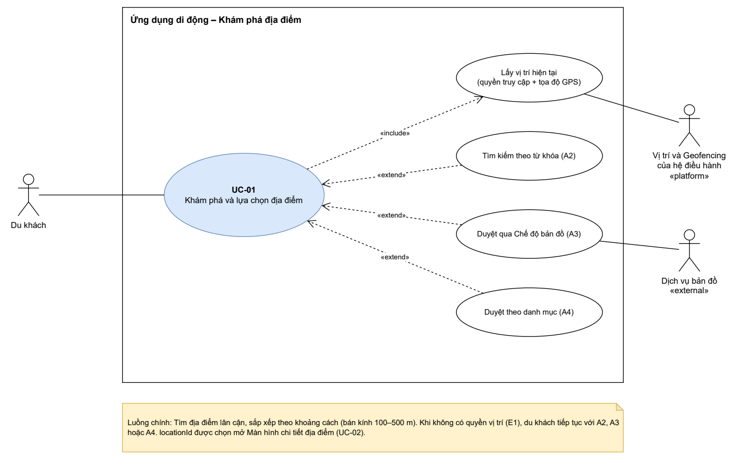
Thuộc tính | Mô tả
Mã UC | UC-01
Tên UC | Khám phá và lựa chọn địa điểm
Loại | Ứng dụng di động – Dành cho du khách
Mục tiêu | Du khách lựa chọn một điểm tham quan mục tiêu để xem chi tiết và truy cập nội dung thuyết minh đa ngôn ngữ.
Tác nhân chính | Du khách
Tác nhân phụ | Dịch vụ bản đồ, Vị trí và Geofencing của hệ điều hành
Tiền điều kiện | Du khách mở ứng dụng di động; GPS được bật trên thiết bị hoặc có thể tìm kiếm thủ công
Hậu điều kiện | Hệ thống xác định locationId và ứng dụng điều hướng đến Màn hình chi tiết địa điểm.
Luồng sự kiện cơ bản | Hành động của tác nhân | Phản hồi của hệ thống
Luồng sự kiện cơ bản | 1. Du khách mở ứng dụng và chọn “Tìm địa điểm lân cận”. A2, A3, A4 | 2. Hệ thống bắt đầu quy trình phát hiện địa điểm lân cận.
Luồng sự kiện cơ bản |  | 3. Nếu quyền truy cập vị trí chưa được xác định, hệ thống giải thích lý do tìm kiếm lân cận cần quyền truy cập vị trí và hiển thị lời nhắc cấp quyền của hệ điều hành. Nếu được cấp quyền, tiếp tục bước 4; nếu bị từ chối, thực hiện E1.
Luồng sự kiện cơ bản |  | 4. Hệ thống lấy vĩ độ, kinh độ và độ chính xác hiện tại.
Luồng sự kiện cơ bản |  | 5. Hệ thống tìm kiếm các địa điểm trong bán kính đã cấu hình từ 100 đến 500 mét và sắp xếp kết quả theo khoảng cách tăng dần.E2
Luồng sự kiện cơ bản |  | 6. Hệ thống hiển thị các địa điểm tìm được trong bán kính, sắp xếp theo khoảng cách tăng dần; [3–5] địa điểm gần nhất được hiển thị trước kèm khoảng cách.
Luồng sự kiện cơ bản | 7. Du khách chọn địa điểm. | 8. Hệ thống lưu locationId tương ứng và điều hướng đến Màn hình chi tiết địa điểm.
Luồng thay thế | A1.
Luồng thay thế | 1. chọn “Tìm kiếm theo từ khóa” | 2. Hệ thống tìm kiếm trong cơ sở dữ liệu địa điểm và hiển thị các kết quả phù hợp.E3
Luồng thay thế | 3. Chuyển đến bước 7 của luồng chính.
Luồng thay thế | A2
Luồng thay thế | 1. chọn “Chế độ bản đồ và duyệt” | 2. Hệ thống duyệt qua các điểm đánh dấu trên màn hình bản đồ đang hiển thị, hỗ trợ phóng to, thu nhỏ và di chuyển bản đồ.
Luồng thay thế | 3. Chuyển đến bước 7 của luồng chính.
Luồng thay thế | A3
 | 1. chọn “Duyệt theo danh mục” | 2. Hệ thống hiển thị các địa điểm thuộc danh mục được chọn.E4
 | 3. Chuyển đến bước 7 của luồng chính.
Luồng ngoại lệ | E1: Nếu du khách chưa cho phép truy cập vị trí hoặc hệ thống không thể lấy tọa độ GPS hiện tại, ứng dụng hiển thị thông báo “Cần quyền truy cập vị trí để tự động tìm các điểm tham quan du lịch gần bạn”, cùng tùy chọn “Mở cài đặt”. Ngay cả khi từ chối, du khách vẫn có thể tiếp tục bằng A1, A2, A3.
Luồng ngoại lệ | E2: Nếu tọa độ GPS hợp lệ nhưng không tìm được địa điểm nào trong bán kính tìm kiếm hiện tại, hệ thống hiển thị thông báo “Không tìm thấy điểm tham quan du lịch nào ở gần”. Du khách có thể mở rộng bán kính tìm kiếm hoặc sử dụng A1, A2, A3.
Luồng ngoại lệ | E3: Nếu từ khóa du khách nhập không khớp với bất kỳ địa điểm nào trong cơ sở dữ liệu, hệ thống hiển thị trạng thái trống và gợi ý từ khóa khác hoặc các địa điểm phổ biến để du khách tiếp tục khám phá.
Luồng ngoại lệ | E4: Nếu không có địa điểm trong danh mục được chọn, hệ thống hiển thị trạng thái trống và gợi ý danh mục khác hoặc các địa điểm phổ biến để du khách khám phá.
Điểm mở rộng | Không áp dụng
Điều kiện kích hoạt | Do người dùng khởi tạo: Du khách mở ứng dụng di động hoặc điều hướng đến màn hình Khám phá / Bản đồ. Du khách chọn “Tìm địa điểm lân cận”, sử dụng thanh Tìm kiếm, chọn một Danh mục hoặc chọn một Điểm đánh dấu trên bản đồ tương tác.
Giả định | Giả định về dữ liệu: Cơ sở dữ liệu trên máy chủ hoặc cơ sở dữ liệu SQLite cục bộ đi kèm ứng dụng chứa dữ liệu địa điểm đã được xác minh, bao gồm tọa độ GPS, mô tả, danh mục và ảnh thu nhỏ.  Giả định về thiết bị: Thiết bị di động hỗ trợ dịch vụ vị trí. Nếu dịch vụ vị trí không khả dụng, du khách vẫn có thể tìm kiếm và lựa chọn địa điểm thủ công.  Nền tảng ngoại tuyến: Ứng dụng bao gồm cơ sở dữ liệu địa điểm cơ bản và nội dung thuyết minh cơ bản ngay khi cài đặt lần đầu; UC-04 chỉ cần thiết cho các gói tùy chọn hoặc gói mới hơn đã được phê duyệt.
Tham chiếu: Quy tắc nghiệp vụ | BR1 – Bán kính tìm kiếm GPS: Bán kính tìm kiếm địa điểm có thể được cấu hình trong khoảng 100–500 mét. Hệ thống sử dụng giá trị mặc định cố định được xác định trong cấu hình ứng dụng (không chỉnh sửa qua Bảng điều khiển quản trị Web).  BR2 – Xếp hạng kết quả: Kết quả tìm kiếm dựa trên GPS được sắp xếp theo khoảng cách tăng dần. Kết quả theo từ khóa hoặc danh mục có thể được sắp xếp theo mức độ liên quan hoặc khoảng cách.  BR3 – Quyền truy cập vị trí: Nếu du khách từ chối quyền truy cập vị trí, hệ thống không được ngăn du khách tiếp tục sử dụng ứng dụng. Các tính năng phụ thuộc GPS bị vô hiệu hóa và hệ thống phải cung cấp phương thức lựa chọn địa điểm thay thế như Tìm kiếm theo từ khóa, Duyệt theo danh mục hoặc Chế độ bản đồ.
Tác giả
Ngày
Sơ đồ hoạt động | Xem UC01_activity.drawio

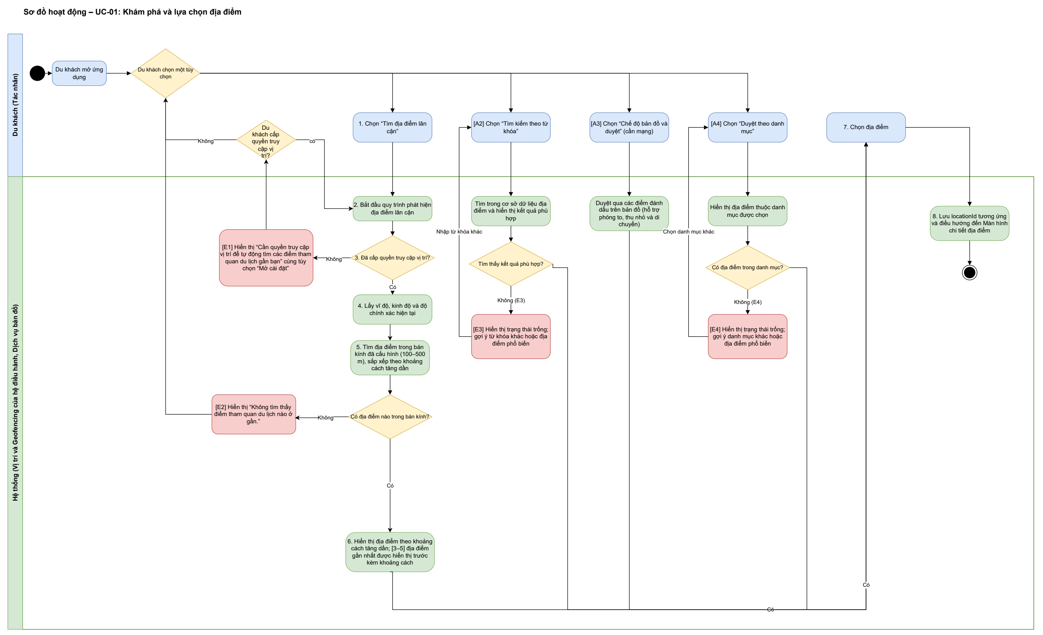

4.2. CA SỬ DỤNG 2: Truy cập nội dung thuyết minh đa ngôn ngữ
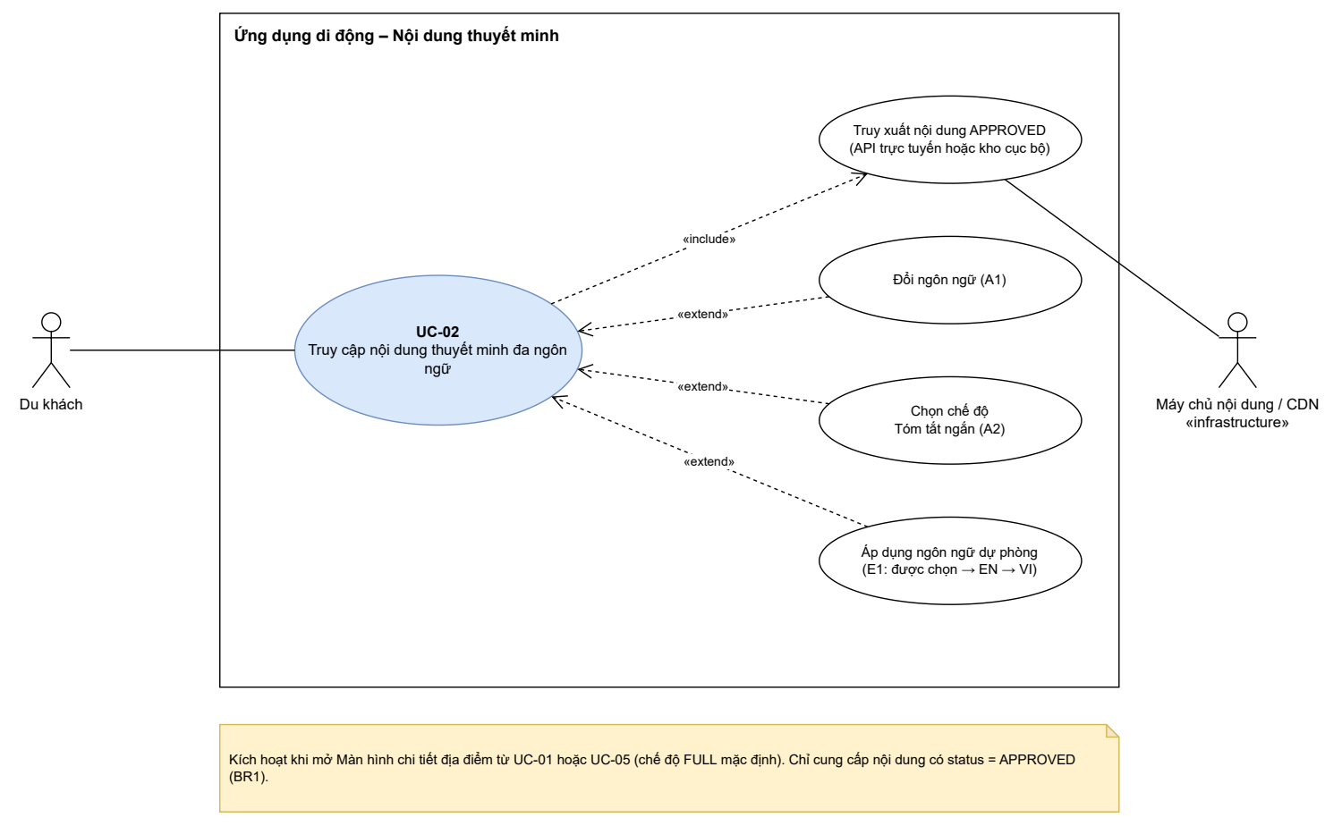
Thuộc tính | Mô tả
Mã UC | UC-02
Tên UC | Truy cập nội dung thuyết minh đa ngôn ngữ
Loại | Ứng dụng di động – Dành cho du khách
Mục tiêu | Truy xuất và hiển thị nội dung thuyết minh đã được phê duyệt theo ngôn ngữ và chế độ thời lượng mà du khách lựa chọn.
Tác nhân chính | Du khách
Tác nhân phụ | Máy chủ nội dung / CDN
Tiền điều kiện | Ứng dụng đã điều hướng đến Màn hình chi tiết địa điểm thông qua UC-01, UC-05 hoặc một đường dẫn điều hướng hợp lệ khác và có locationId hợp lệ.
Hậu điều kiện | Nội dung thuyết minh (scriptText) được tải thành công và sẵn sàng hiển thị hoặc được UC-03 sử dụng.
Luồng sự kiện cơ bản | Hành động của tác nhân | Phản hồi của hệ thống
Luồng sự kiện cơ bản | 1. Du khách mở Màn hình chi tiết địa điểm thông qua một đường dẫn điều hướng hợp lệ. | Hệ thống nhận locationId, languageCode hiện tại và scriptType mặc định (FULL).
Luồng sự kiện cơ bản |  | 2. Hệ thống truy xuất nội dung khớp với (locationId, languageCode, scriptType) từ nguồn dữ liệu có sẵn.
Luồng sự kiện cơ bản |  | 3. Hệ thống xác minh nội dung truy xuất có status = APPROVED trước khi được tải.
Luồng sự kiện cơ bản |  | 4. Hệ thống tải scriptText đã được phê duyệt tương ứng.
Luồng sự kiện cơ bản |  | 5. Ứng dụng hiển thị scriptText trên Màn hình chi tiết địa điểm.
Luồng thay thế | A1: Du khách chọn ngôn ngữ khác từ Bộ chọn ngôn ngữ. Hệ thống truy xuất nội dung bằng languageCode mới, giữ nguyên locationId và scriptType, sau đó cập nhật nội dung thuyết minh hiển thị trên màn hình.
Luồng thay thế | A2: Du khách chọn chế độ Tóm tắt ngắn. Hệ thống truy xuất nội dung tương ứng với scriptType = SHORT cho địa điểm và ngôn ngữ hiện tại, sau đó cập nhật nội dung thuyết minh đang hiển thị.
Luồng ngoại lệ | E1: Nếu không có nội dung thuyết minh đã được phê duyệt bằng ngôn ngữ được chọn, hệ thống thông báo cho du khách rằng bản dịch hiện chưa có và áp dụng quy tắc ngôn ngữ dự phòng. Hệ thống thử nội dung APPROVED bằng tiếng Anh (EN); nếu tiếng Anh cũng không có, hệ thống thử nội dung APPROVED bằng tiếng Việt (VI).
Luồng ngoại lệ | E2: Nếu không có nội dung thuyết minh đã được phê duyệt cho địa điểm được chọn, hệ thống hiển thị “Nội dung cho địa điểm này đang được cập nhật”. Chức năng Nghe thuyết minh không khả dụng.
Điểm mở rộng | Không áp dụng
Điều kiện kích hoạt | Do hệ thống khởi tạo: Sau khi điều hướng hợp lệ đến Màn hình chi tiết địa điểm, bao gồm chọn địa điểm trong UC-01 hoặc chọn thông báo/biểu ngữ trong UC-05, hệ thống kích hoạt UC-02 bằng ngôn ngữ hiện tại và chế độ FULL mặc định.  Do người dùng khởi tạo: Khi du khách thay đổi Ngôn ngữ hoặc Chế độ thời lượng (FULL / SHORT), hệ thống kích hoạt lại UC-02 để tải nội dung tương ứng.
Giả định | Dữ liệu nội dung: Mỗi địa điểm có thể có một hoặc nhiều kịch bản thuyết minh cho các ngôn ngữ và loại nội dung khác nhau (FULL, SHORT).  Ngôn ngữ hỗ trợ: Hệ thống có danh sách ngôn ngữ hỗ trợ được xác định trước và mỗi ngôn ngữ sử dụng một languageCode hợp lệ.  Nguồn dữ liệu khả dụng: Khi trực tuyến, hệ thống có thể truy xuất nội dung đã được phê duyệt từ API/Máy chủ; khi ngoại tuyến, nội dung đã được phê duyệt cần thiết nằm trong nội dung cơ bản đi kèm ứng dụng hoặc một gói đã được phê duyệt cài đặt thông qua UC-04.
Tham chiếu: Quy tắc nghiệp vụ | BR1 – Phê duyệt nội dung: Chỉ nội dung thuyết minh có status = APPROVED mới được cung cấp cho du khách.  BR2 – Ngôn ngữ dự phòng: Thứ tự ưu tiên ngôn ngữ dự phòng là: Ngôn ngữ được chọn → Tiếng Anh (EN) → Tiếng Việt (VI)
Tác giả
Ngày
Sơ đồ hoạt động | Xem UC02_activity.drawio

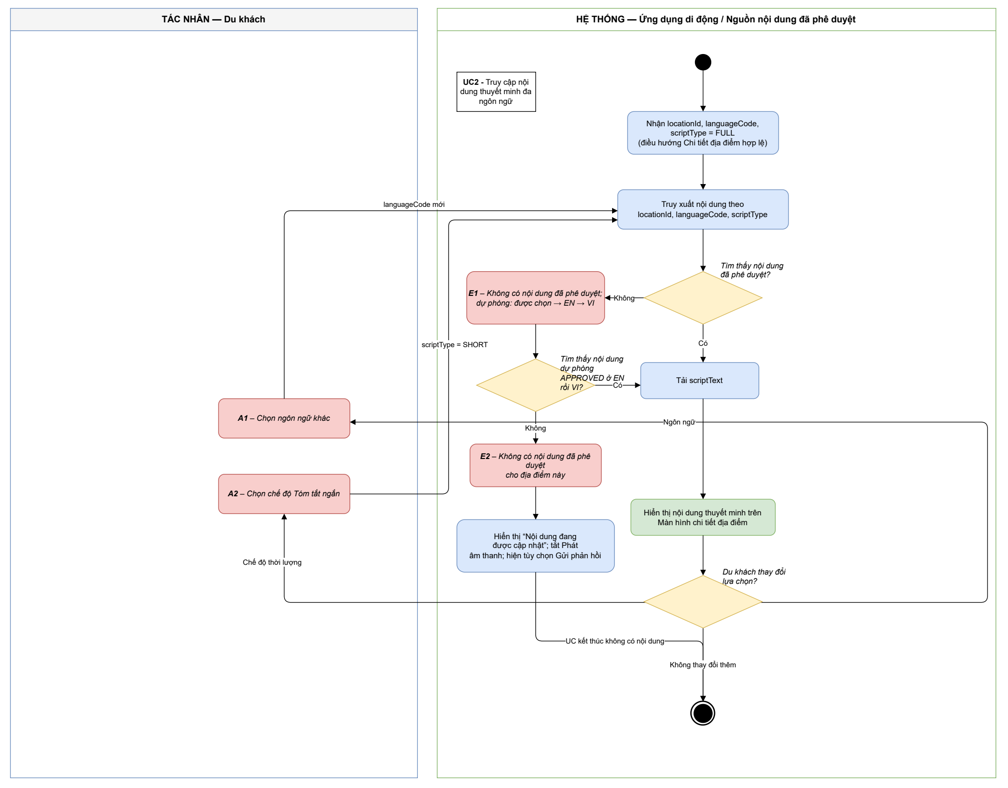

4.3. CA SỬ DỤNG 3: Phát thuyết minh âm thanh
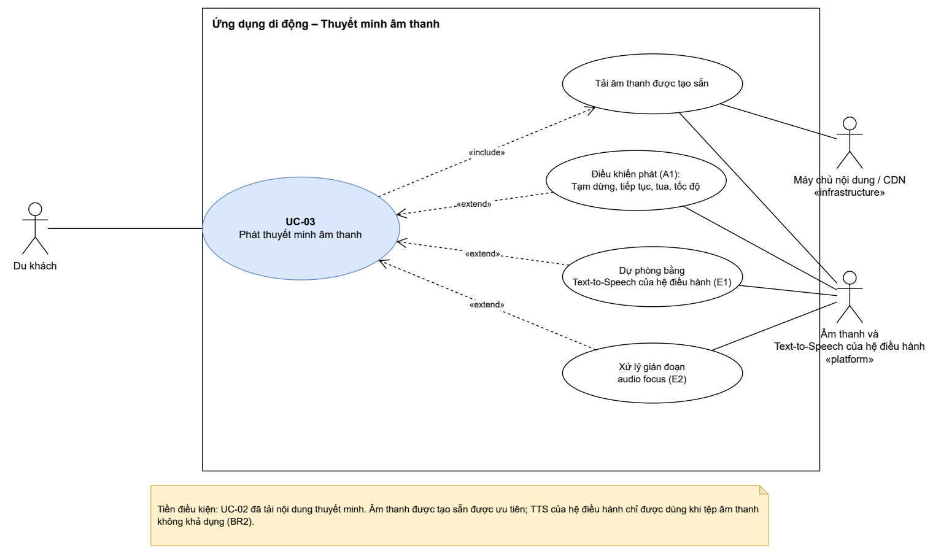
Thuộc tính | Mô tả
Mã UC | UC-03
Tên UC | Phát thuyết minh âm thanh
Loại | Ứng dụng di động – Dành cho du khách
Mục tiêu | Cho phép du khách nghe nội dung thuyết minh tương ứng với địa điểm, ngôn ngữ và chế độ nội dung được chọn.
Tác nhân chính | Du khách
Tác nhân phụ | Âm thanh và Text-to-Speech của hệ điều hành, Máy chủ nội dung / CDN
Tiền điều kiện | UC-02 đã tải thành công nội dung thuyết minh tương ứng; có locationId, languageCode, scriptType và scriptText hợp lệ.
Hậu điều kiện | Nội dung thuyết minh được phát thành công hoặc hệ thống chuyển sang cơ chế phát dự phòng phù hợp. Trạng thái và vị trí phát hiện tại được duy trì.
Luồng sự kiện cơ bản | Hành động của tác nhân | Phản hồi của hệ thống
Luồng sự kiện cơ bản | 1. Du khách chọn Phát âm thanh. | Hệ thống nhận yêu cầu phát nội dung thuyết minh cho địa điểm hiện tại.
Luồng sự kiện cơ bản |  | 2. Hệ thống xác định nội dung âm thanh tương ứng bằng locationId, languageCode và scriptType
Luồng sự kiện cơ bản |  | 3. Hệ thống kiểm tra xem tệp âm thanh tương ứng có sẵn từ nguồn dữ liệu hiện tại hay không.
Luồng sự kiện cơ bản |  | 4. Hệ thống tải tệp âm thanh và chuẩn bị phiên phát.
Luồng sự kiện cơ bản |  | 5. Hệ thống bắt đầu phát âm thanh.
Luồng sự kiện cơ bản |  | 6. Ứng dụng cập nhật trạng thái thành Đang phát và hiển thị các nút điều khiển phát.
Luồng sự kiện cơ bản | 7. Du khách tiếp tục nghe thuyết minh. | Hệ thống duy trì trạng thái và vị trí phát hiện tại cho đến khi phát xong hoặc có hành động/sự kiện khác xảy ra.
Luồng thay thế | A1: Trong khi âm thanh đang phát, du khách có thể thực hiện các hành động như Tạm dừng, Tiếp tục, tua tiến/lùi hoặc thay đổi tốc độ phát. Hệ thống cập nhật ngay trạng thái phát và tiếp tục từ vị trí tương ứng theo hành động đã chọn.
Luồng ngoại lệ | E1: Nếu không tìm thấy tệp âm thanh tương ứng hoặc không thể phát tệp, hệ thống chuyển sang khả năng Text-to-Speech của hệ điều hành để đọc scriptText do UC-02 cung cấp. Hệ thống cập nhật trạng thái phát tương ứng và cho phép du khách tiếp tục nghe nội dung thuyết minh.
Luồng ngoại lệ | E2: Nếu một sự kiện có độ ưu tiên cao hơn, như cuộc gọi đến hoặc ứng dụng khác, giành quyền điều khiển đầu ra âm thanh, hệ thống tạm dừng nội dung thuyết minh và lưu vị trí phát hiện tại. Khi audio focus được khôi phục, việc phát có thể tiếp tục từ vị trí đã lưu.
Điểm mở rộng | Không áp dụng
Điều kiện kích hoạt | Do người dùng khởi tạo: Du khách chọn Phát âm thanh trên Màn hình chi tiết địa điểm sau khi UC-02 đã tải nội dung thuyết minh được phê duyệt.
Giả định | Mỗi kịch bản thuyết minh có thể có tệp âm thanh tương ứng cho từng languageCode và scriptType. Thiết bị di động hỗ trợ phát âm thanh và cung cấp cơ chế quản lý audio focus. Thiết bị cung cấp dịch vụ Text-to-Speech của hệ điều hành cho ít nhất một ngôn ngữ tương thích với nội dung hiện tại. Khi hoạt động ngoại tuyến, tệp âm thanh cần thiết nằm trong nội dung cơ bản đi kèm ứng dụng hoặc một gói đã được phê duyệt cài đặt qua UC-04, hoặc scriptText vẫn có sẵn để dùng TTS dự phòng.
Tham chiếu: Quy tắc nghiệp vụ | BR1 – Tính nhất quán của nội dung phát: Nội dung âm thanh được phát phải tương ứng với locationId, languageCode và scriptType hiện tại do UC-02 cung cấp.  BR2 – Ưu tiên âm thanh được tạo sẵn: Nếu có tệp âm thanh được tạo sẵn hợp lệ, hệ thống phải ưu tiên tệp đó. Text-to-Speech của hệ điều hành chỉ được sử dụng làm phương án dự phòng khi tệp âm thanh không khả dụng.
Tác giả
Ngày
Sơ đồ hoạt động | Xem UC03_activity.drawio

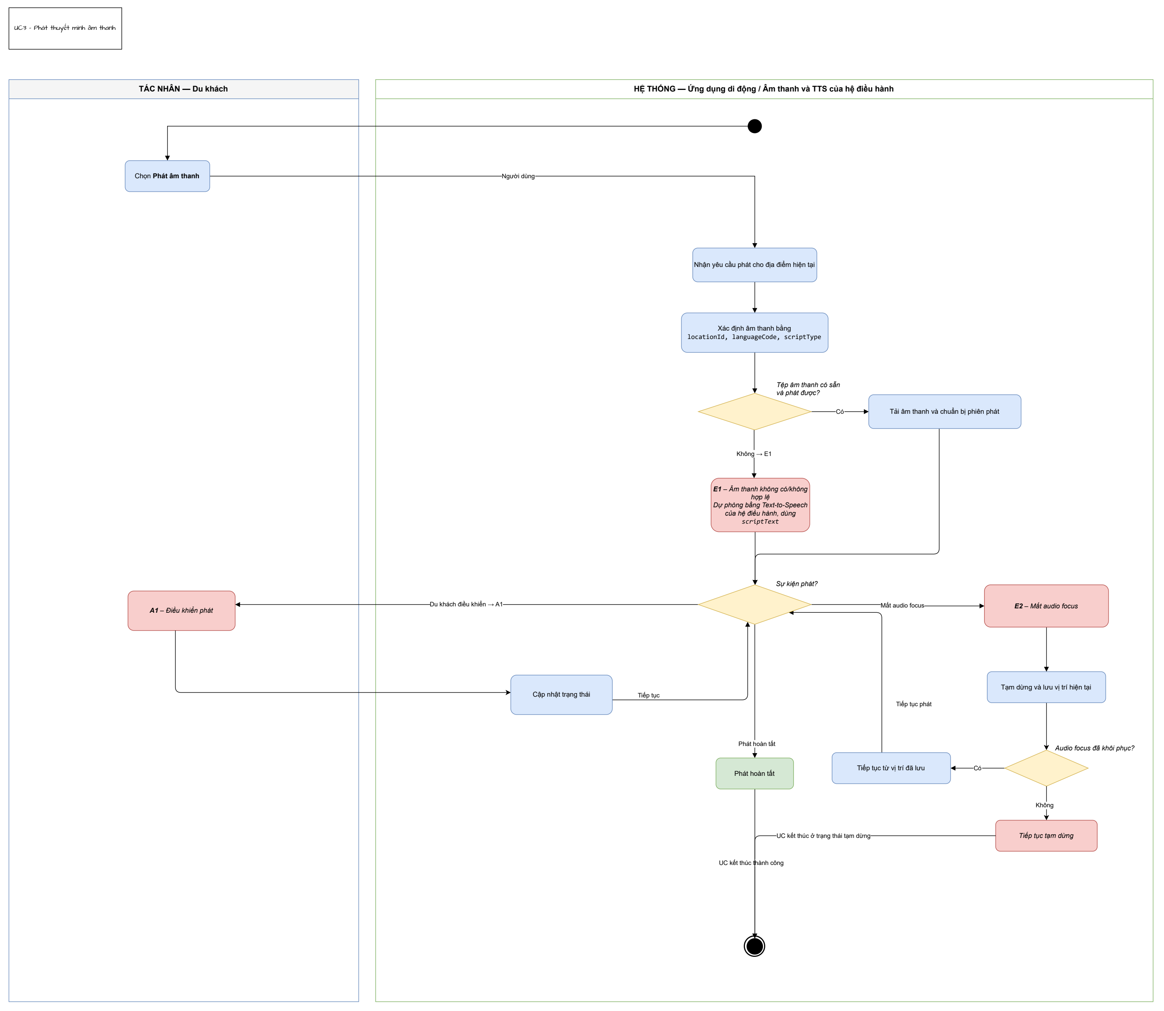

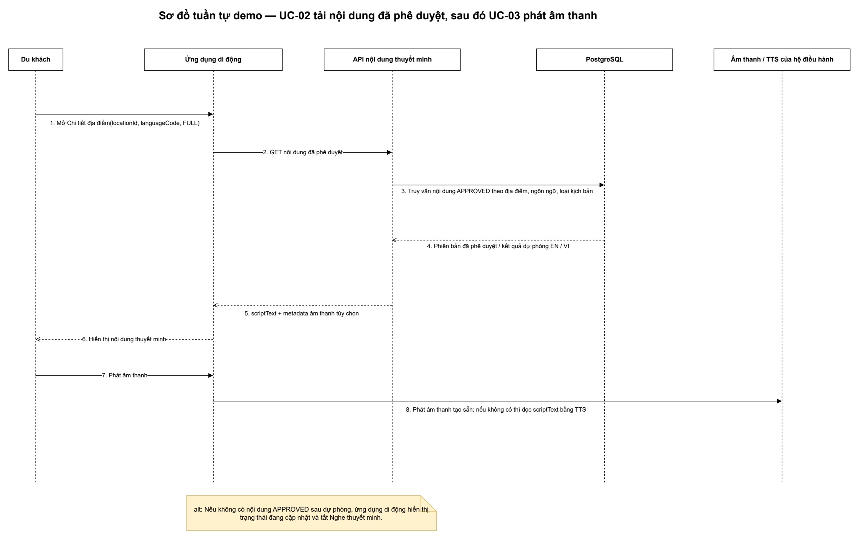

4.4. CA SỬ DỤNG 4: Quản lý và cập nhật nội dung ngoại tuyến
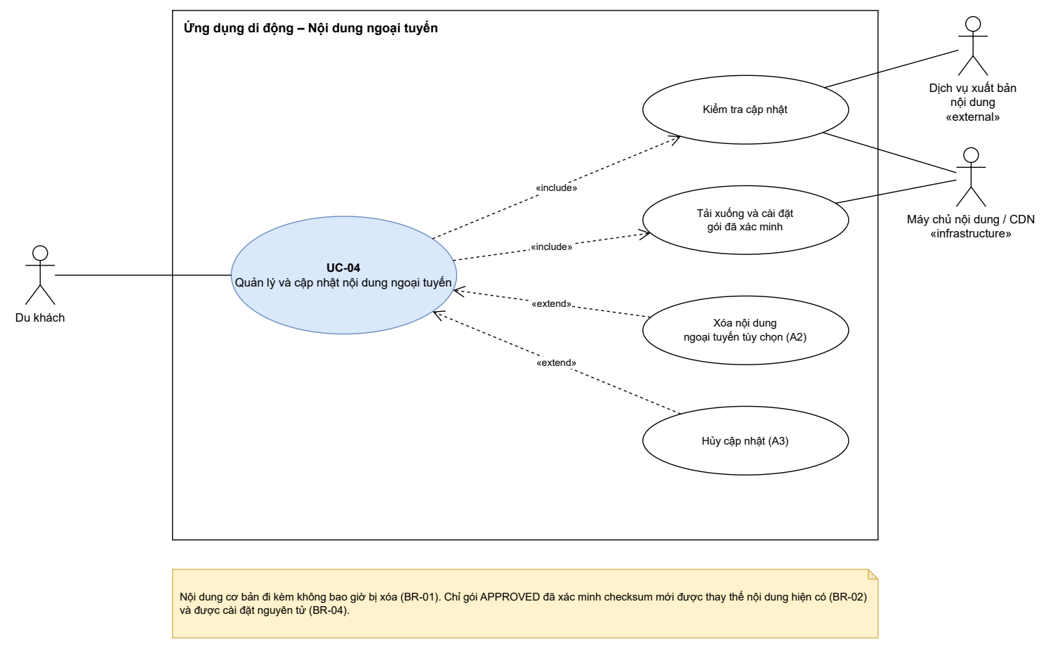
Thuộc tính | Mô tả
Mã UC | UC-04
Tên UC | Quản lý và cập nhật nội dung ngoại tuyến
Loại | Ứng dụng di động – Dành cho du khách
Mục tiêu | Cho phép du khách cập nhật, thêm hoặc xóa nội dung ngoại tuyến khi có nội dung mới hơn, trong khi nội dung ngoại tuyến cơ bản đã đi kèm ứng dụng, để văn bản và âm thanh thuyết minh vẫn sử dụng được khi không có kết nối Internet.
Tác nhân chính | Du khách
Tác nhân phụ | Không áp dụng
Tiền điều kiện | Ứng dụng đã có nội dung ngoại tuyến cơ bản đi kèm. Chỉ cần kết nối Internet khi kiểm tra hoặc tải xuống bản cập nhật; xóa nội dung tùy chọn không yêu cầu kết nối.
Hậu điều kiện | Thành công: Nội dung ngoại tuyến được cập nhật và hiển thị là Đã cập nhật / Sẵn sàng ngoại tuyến, hoặc nội dung tùy chọn được chọn bị xóa và trạng thái nội dung được cập nhật.  Trường hợp khác (không có cập nhật, hủy hoặc thất bại): Nội dung ngoại tuyến hiện đã cài đặt được giữ nguyên.
Luồng sự kiện cơ bản | Hành động của tác nhân | Phản hồi của hệ thống
Luồng sự kiện cơ bản | 1. Du khách mở Quản lý nội dung ngoại tuyến. | Hệ thống hiển thị nội dung hiện đã cài đặt và trạng thái phiên bản của nội dung đó.
Luồng sự kiện cơ bản | 2. Du khách chọn Kiểm tra cập nhật hoặc Cập nhật. | Hệ thống kiểm tra Máy chủ để tìm phiên bản gói nội dung APPROVED mới hơn.
Luồng sự kiện cơ bản |  | 3. Nếu có gói mới hơn đã được phê duyệt, hệ thống hiển thị thông tin cập nhật (nội dung mới hoặc được cập nhật và dung lượng cần thiết).
Luồng sự kiện cơ bản | 4. Du khách xác nhận cập nhật. | Hệ thống so sánh dung lượng lưu trữ cần thiết với dung lượng còn trống trên thiết bị. Nếu đủ dung lượng, hệ thống tải nội dung mới và hiển thị tiến trình tải xuống.
Luồng sự kiện cơ bản |  | 5. Sau khi tải xuống hoàn tất, hệ thống xác minh tính toàn vẹn của nội dung đã tải.
Luồng sự kiện cơ bản |  | 6. Nếu gói đã được phê duyệt hợp lệ, hệ thống thay thế nguyên tử các kịch bản và tài nguyên âm thanh cục bộ bị ảnh hưởng bằng gói đã xác minh, đồng thời lưu phiên bản mới.
Luồng sự kiện cơ bản |  | 7. Hệ thống hiển thị trạng thái Đã cập nhật / Sẵn sàng ngoại tuyến.
Luồng thay thế | A1: Không có bản cập nhật. Ở bước 3, nếu không có phiên bản mới hơn, hệ thống thông báo cho du khách rằng nội dung hiện tại đã được cập nhật. Ca sử dụng kết thúc và không có gì thay đổi.
Luồng thay thế | A2: Xóa nội dung ngoại tuyến tùy chọn. Du khách chọn Xóa nội dung. Hệ thống hiển thị nội dung đã tải thêm và yêu cầu du khách chọn các mục cần xóa rồi xác nhận. Sau khi du khách xác nhận, hệ thống xóa nội dung đã chọn khỏi bộ nhớ cục bộ và cập nhật trạng thái nội dung. Nội dung cơ bản đi kèm ứng dụng không bao giờ bị xóa (BR-01). Nếu du khách hủy, không có gì thay đổi.
Luồng thay thế | A3: Du khách hủy cập nhật. Ở bước 4, nếu du khách không xác nhận cập nhật, hệ thống giữ nguyên nội dung hiện tại và ca sử dụng kết thúc.
Luồng ngoại lệ | E1: Không đủ dung lượng lưu trữ. Nếu thiết bị không có đủ dung lượng trống cho bản cập nhật, hệ thống dừng thao tác, không thay đổi gì và thông báo cho du khách về dung lượng cần thiết. Hệ thống có thể đề nghị mở Quản lý nội dung ngoại tuyến để du khách xóa nội dung tùy chọn.
Luồng ngoại lệ | E2: Mất mạng. Nếu mất kết nối Internet trong khi tải xuống, hệ thống dừng tải và loại bỏ dữ liệu chưa hoàn chỉnh. Du khách có thể thử lại sau khi có kết nối bằng cách chọn Cập nhật một lần nữa. Nội dung hiện đã cài đặt được giữ nguyên.
Luồng ngoại lệ | E3: Gói cập nhật không hợp lệ. Nếu nội dung đã tải xuống không vượt qua xác minh tính toàn vẹn hoặc không thể cài đặt, hệ thống loại bỏ dữ liệu không hợp lệ, giữ nguyên phiên bản ngoại tuyến hiện tại và thông báo cho du khách thử lại.
Điểm mở rộng | Không áp dụng
Điều kiện kích hoạt | Do người dùng khởi tạo: Du khách mở mục Nội dung ngoại tuyến / Cập nhật và chọn Kiểm tra cập nhật, Cập nhật hoặc Xóa nội dung. Do hệ thống khởi tạo: Hệ thống phát hiện phiên bản nội dung mới hơn và hiển thị Có bản cập nhật. Việc tải xuống chỉ bắt đầu sau khi du khách xác nhận.
Giả định | Nội dung ngoại tuyến cơ bản đi kèm ứng dụng nên UC-02 và UC-03 có thể hoạt động không cần kết nối Internet và không cần tải xuống trước. Máy chủ cung cấp các gói cập nhật đã được đánh phiên bản, xuất bản và phê duyệt cho các địa điểm được hỗ trợ. Thiết bị cho phép ứng dụng lưu thêm văn bản thuyết minh và nội dung âm thanh cục bộ. Hệ thống lưu phiên bản nội dung cục bộ và có thể so sánh với phiên bản trên Máy chủ.
Tham chiếu: Quy tắc nghiệp vụ | BR-01 – Bảo vệ nội dung cơ bản: Nội dung ngoại tuyến cơ bản đi kèm ứng dụng không được bị xóa bởi chức năng quản lý nội dung ngoại tuyến.  BR-02 – Cập nhật an toàn: Chỉ gói APPROVED đã được xác minh thành công mới được thay thế nội dung hiện có. Nếu cập nhật thất bại, nội dung hiện đã cài đặt không được bị ghi đè hoặc xóa.  BR-03 – Quản lý phiên bản: Hệ thống phải lưu phiên bản nội dung cục bộ để so sánh với phiên bản trên Máy chủ.  BR-04 – Cài đặt gói nguyên tử: Một phiên bản gói phải cài đặt đồng thời các kịch bản thuyết minh và tài nguyên âm thanh tương ứng; ứng dụng di động không được sử dụng gói chưa đầy đủ hoặc gói DRAFT/PENDING_REVIEW.
Tác giả
Ngày
Sơ đồ hoạt động | Xem UC04_activity.drawio

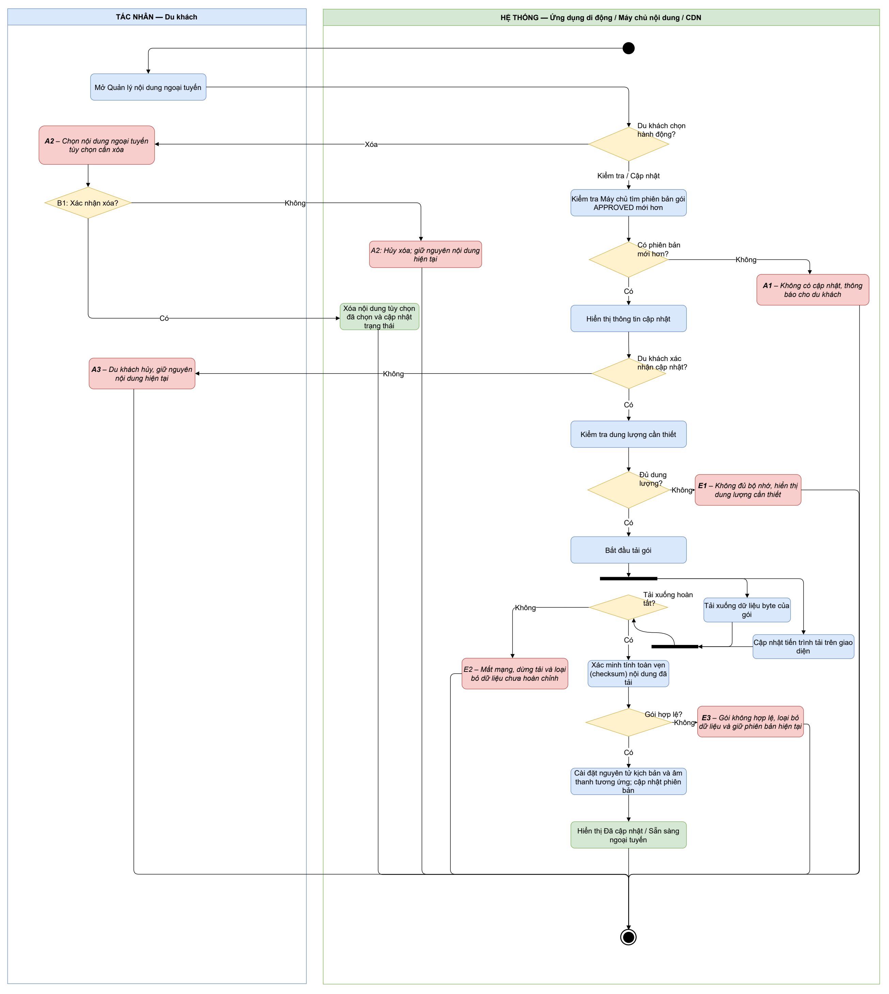

4.5. CA SỬ DỤNG 5: Nhận thông báo theo vị trí
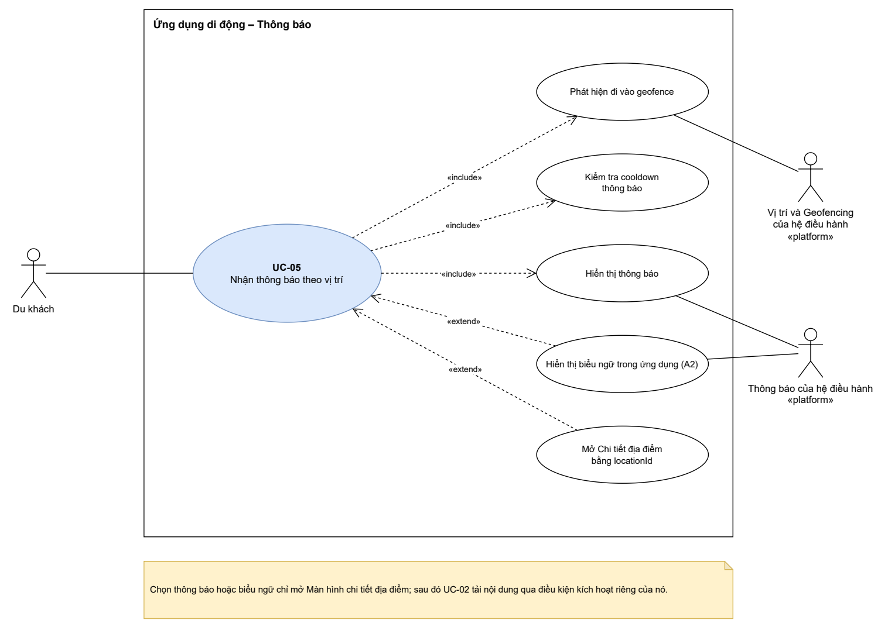
Thuộc tính | Mô tả
Mã UC | UC-05
Tên UC | Nhận thông báo theo vị trí
Loại | Ứng dụng di động – Dành cho du khách
Mục tiêu | Thông báo cho du khách khi đi vào khu vực của một địa điểm du lịch và cho phép truy cập nhanh thông tin địa điểm tương ứng.
Tác nhân chính | Du khách
Tác nhân phụ | Vị trí và Geofencing của hệ điều hành, Thông báo của hệ điều hành
Tiền điều kiện | 1. Ứng dụng di động đã được cài đặt và thiết bị hỗ trợ dịch vụ vị trí và geofencing.  2. Cơ sở dữ liệu cục bộ chứa dữ liệu địa điểm cần thiết, bao gồm tọa độ, bán kính geofence, locationId và tên địa điểm theo ngôn ngữ.  Lưu ý: Quyền truy cập vị trí và thông báo có thể chưa được cấp; các trường hợp này được xử lý trong E1 và E2.
Hậu điều kiện | Thành công: Thông báo theo vị trí (hoặc biểu ngữ trong ứng dụng) được hiển thị cho du khách. Nếu du khách chọn thông báo, ứng dụng mở Màn hình chi tiết địa điểm tương ứng bằng locationId được liên kết; sau đó UC-02 được kích hoạt bởi điều kiện kích hoạt riêng của nó để tải nội dung thuyết minh.  Trường hợp khác: Không hiển thị thông báo theo vị trí (E1, E2, A3) hoặc không thực hiện điều hướng (A2).
Luồng sự kiện cơ bản | Hành động của tác nhân | Phản hồi của hệ thống
 | 1. Du khách di chuyển vào geofence đã cấu hình của một địa điểm du lịch. | Hệ thống phát hiện sự kiện đi vào geofence.
 |  | 2. Hệ thống xác định địa điểm tương ứng bằng dữ liệu geofence và locationId.
 |  | 3. Hệ thống kiểm tra thời gian cooldown thông báo của địa điểm đã hết hay chưa.
 |  | 4. Nếu được phép gửi thông báo, hệ thống tạo và hiển thị thông báo theo vị trí có chứa locationId, sử dụng ngôn ngữ hiện tại của ứng dụng.
 | 5. Du khách chọn thông báo. | Hệ thống đọc locationId được liên kết.
 |  | 6. Ứng dụng mở Màn hình chi tiết địa điểm tương ứng và kích hoạt UC-02 bằng locationId được liên kết.
Luồng thay thế | A1: Ứng dụng ở tiền cảnh. Nếu ứng dụng đang ở tiền cảnh khi sự kiện geofence xảy ra, hệ thống hiển thị biểu ngữ trong ứng dụng có chứa locationId thay vì thông báo của hệ điều hành. Nếu du khách chọn biểu ngữ, ứng dụng mở Màn hình chi tiết địa điểm tương ứng bằng locationId được liên kết.
Luồng thay thế | A2: Không chọn thông báo. Nếu du khách không chọn thông báo hoặc biểu ngữ đang hiển thị, hệ thống không thực hiện điều hướng. Du khách có thể tiếp tục sử dụng ứng dụng bình thường.
Luồng thay thế | A3: Cooldown thông báo còn hiệu lực. Ở bước 3, nếu thời gian cooldown của địa điểm chưa hết, hệ thống không hiển thị thông báo (BR1). Du khách có thể tiếp tục sử dụng ứng dụng bình thường.
Luồng ngoại lệ | E1: Quyền truy cập vị trí không khả dụng. Nếu quyền truy cập vị trí bị tắt, thu hồi hoặc không khả dụng, hệ thống không thể theo dõi sự kiện geofence và không tạo thông báo theo vị trí. Du khách vẫn có thể khám phá và lựa chọn địa điểm thủ công bằng các chức năng của UC-01.
Luồng ngoại lệ | E2: Quyền thông báo không khả dụng. Nếu quyền thông báo bị tắt hoặc không khả dụng, hệ thống không thể hiển thị thông báo của hệ điều hành. Nếu ứng dụng đang ở tiền cảnh, hệ thống vẫn có thể hiển thị biểu ngữ trong ứng dụng (A2).
Điểm mở rộng | Không áp dụng
Điều kiện kích hoạt | Do hệ thống khởi tạo: Thiết bị đi vào geofence đã cấu hình của một địa điểm du lịch.  Do người dùng khởi tạo: Sau khi nhận thông báo, du khách chọn thông báo để mở địa điểm tương ứng.
Giả định | Cơ sở dữ liệu cục bộ chứa thông tin địa điểm đã được xác minh: locationId, vĩ độ, kinh độ, bán kính và tên địa điểm theo ngôn ngữ. Việc theo dõi geofence có thể hoạt động bằng dữ liệu địa điểm đã có trên thiết bị. Mỗi địa điểm được theo dõi có bán kính geofence được cấu hình hợp lệ. Ứng dụng có thể mở Màn hình chi tiết địa điểm bằng locationId hợp lệ.  Phạm vi MVP: Chọn thông báo chỉ mở Màn hình chi tiết địa điểm; bản thân thông báo không tải nội dung hay phát âm thanh. Sau khi Màn hình chi tiết địa điểm mở, UC-02 được kích hoạt bởi điều kiện Do hệ thống khởi tạo riêng của nó và việc phát âm thanh vẫn là hành động do du khách khởi tạo trong UC-03.
Tham chiếu: Quy tắc nghiệp vụ | BR1 – Cooldown thông báo: Mỗi địa điểm có thể tạo tối đa một thông báo trong khoảng thời gian cooldown đã cấu hình để ngăn thông báo lặp lại.  BR2 – Điều hướng bằng mã địa điểm: Mọi thông báo hoặc biểu ngữ trong ứng dụng phải chứa locationId tương ứng. Khi du khách chọn, ứng dụng phải sử dụng giá trị này để mở đúng địa điểm.  BR3 – Ngôn ngữ thông báo: Tiêu đề và thông điệp của mọi thông báo và biểu ngữ trong ứng dụng phải sử dụng ngôn ngữ hiện tại được cấu hình trong ứng dụng.  BR4 – Dữ liệu địa điểm đã xác minh: Thông báo theo vị trí phải sử dụng tên và thông tin địa điểm lưu trong Cơ sở dữ liệu cục bộ đã được xác minh.
Tác giả
Ngày
Sơ đồ hoạt động | Xem UC05_activity.drawio.

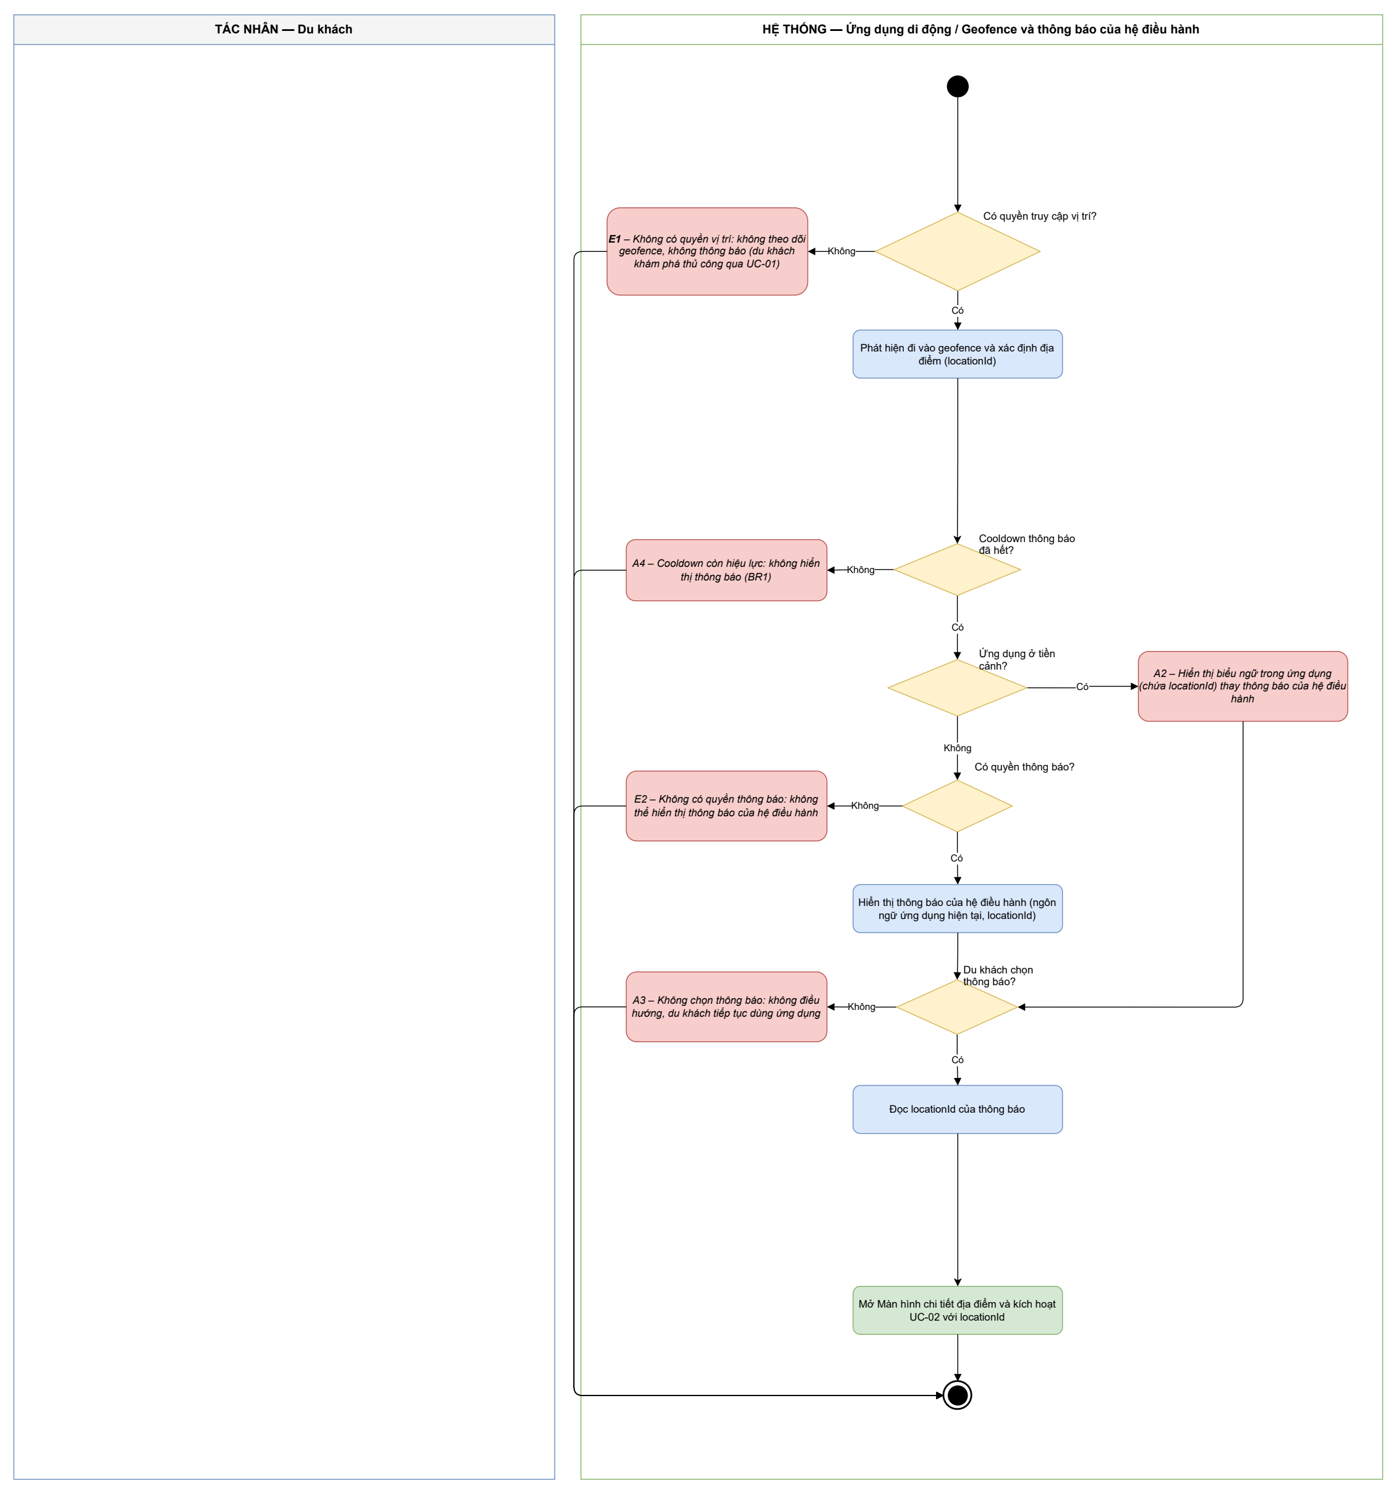

4.6. CA SỬ DỤNG 6: Quản lý nội dung địa điểm và tài nguyên âm thanh
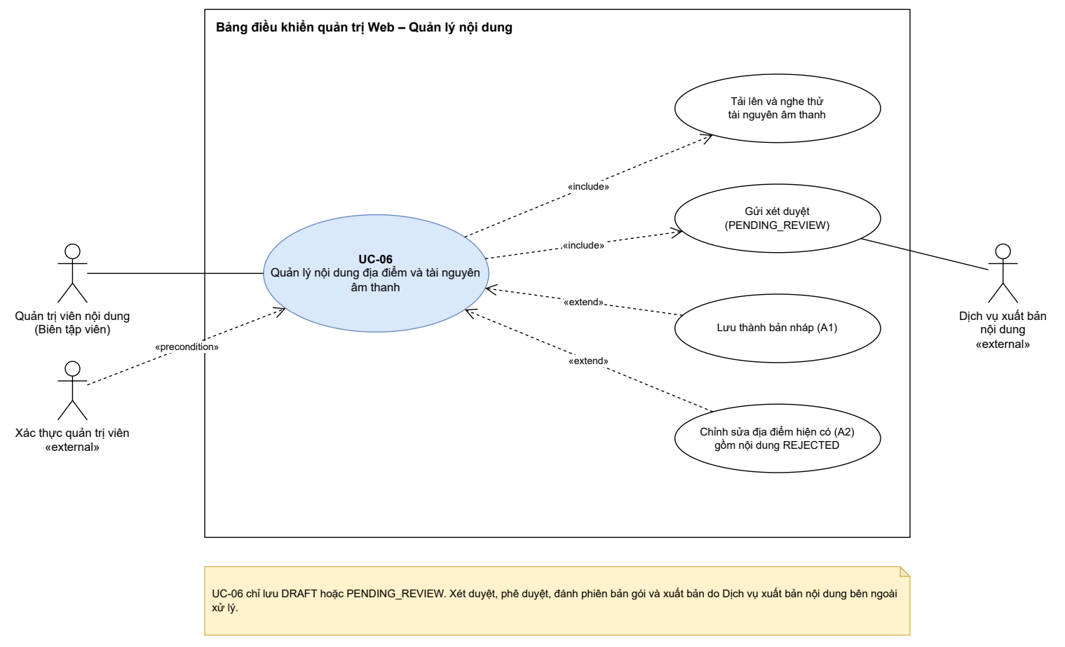
Thuộc tính | Mô tả
Mã UC | UC-06
Tên UC | Quản lý nội dung địa điểm và tài nguyên âm thanh
Loại | Bảng điều khiển quản trị Web
Mục tiêu | Cho phép Quản trị viên nội dung tạo hoặc chỉnh sửa thông tin địa điểm, nội dung thuyết minh đa ngôn ngữ và tài nguyên âm thanh tương ứng, đồng thời lưu thành bản nháp hoặc gửi xét duyệt.
Tác nhân chính | Quản trị viên nội dung / Biên tập viên
Tác nhân phụ | Không có
Tiền điều kiện | Quản trị viên đã được xác thực và được phân quyền quản lý nội dung.
Hậu điều kiện | Thành công: Dữ liệu địa điểm, nội dung thuyết minh và tài nguyên âm thanh được lưu ở trạng thái DRAFT hoặc PENDING_REVIEW. Khi chỉnh sửa một phiên bản đã được phê duyệt, phiên bản đang xuất bản vẫn có sẵn cho ứng dụng di động trong khi bản thay thế chờ xét duyệt.  Trường hợp khác: Không có gì được gửi. Quản trị viên vẫn ở biểu mẫu và dữ liệu đã nhập được giữ nguyên (E1, E2).
Luồng sự kiện cơ bản | Hành động của tác nhân | Phản hồi của hệ thống
Luồng sự kiện cơ bản | 1. Quản trị viên chọn một địa điểm hiện có hoặc chọn Thêm địa điểm mới. | 2. Hệ thống mở biểu mẫu tương ứng.
Luồng sự kiện cơ bản | 3. Quản trị viên nhập hoặc chỉnh sửa tên địa điểm theo từng ngôn ngữ được hỗ trợ, danh mục, tọa độ GPS và bán kính geofence. | 4. Hệ thống ghi nhận thông tin đã nhập.
Luồng sự kiện cơ bản | 5. Quản trị viên nhập hoặc chỉnh sửa nội dung thuyết minh cho các ngôn ngữ được hỗ trợ và cho từng loại kịch bản (FULL hoặc SHORT). | 6. Hệ thống liên kết mỗi kịch bản với locationId, languageCode và scriptType của nó.
Luồng sự kiện cơ bản | 7. Quản trị viên tải lên tài nguyên âm thanh tương ứng cho từng ngôn ngữ và loại kịch bản. | 8. Hệ thống xác thực định dạng tệp và lưu tài nguyên âm thanh.
Luồng sự kiện cơ bản | 9. Quản trị viên nghe thử âm thanh và xem lại nội dung đã nhập. | 10. Hệ thống cung cấp bản nghe thử âm thanh và hiển thị dữ liệu đã nhập.
Luồng sự kiện cơ bản | 11. Quản trị viên chọn Gửi xét duyệt. | 12. Hệ thống xác thực tất cả các trường bắt buộc.
Luồng sự kiện cơ bản |  | 13. Nếu dữ liệu hợp lệ, hệ thống lưu nội dung và chuyển trạng thái sang PENDING_REVIEW. Nếu có phiên bản đã được phê duyệt, hệ thống giữ nguyên phiên bản đã xuất bản đó cho đến khi phụ thuộc xét duyệt và xuất bản bên ngoài hoàn tất.
Luồng thay thế | A1: Lưu thành bản nháp. Nếu nội dung chưa hoàn chỉnh, Quản trị viên chọn Lưu bản nháp thay vì Gửi xét duyệt. Hệ thống lưu dữ liệu ở trạng thái DRAFT mà không yêu cầu đầy đủ các trường bắt buộc. Nội dung không khả dụng cho ứng dụng di động.
Luồng thay thế | A2: Chỉnh sửa địa điểm hiện có. Ở bước 1, Quản trị viên chọn một địa điểm hiện có. Hệ thống tải dữ liệu hiện có vào biểu mẫu và Quản trị viên chỉnh sửa một hoặc nhiều mục như tên, tọa độ, nội dung thuyết minh hoặc âm thanh. Quản trị viên cũng có thể chỉ thay thế âm thanh của một ngôn ngữ; khi đó hệ thống cập nhật tài nguyên âm thanh đó và giữ nguyên mọi dữ liệu khác. Các thay đổi được lưu thành DRAFT hoặc gửi thành PENDING_REVIEW (bước 11–13, A1), và phiên bản đã xuất bản vẫn được bảo vệ (BR4). Nội dung được trả về ở trạng thái REJECTED được chỉnh sửa tương tự, rồi lưu thành bản nháp hoặc gửi xét duyệt lại.
Luồng ngoại lệ | E1: Tệp âm thanh không hợp lệ hoặc tải lên thất bại. Ở bước 8, nếu tệp âm thanh sử dụng định dạng không được hỗ trợ, không thể xử lý hoặc tải lên thất bại, hệ thống từ chối tệp, hiển thị lỗi và giữ nguyên dữ liệu biểu mẫu hiện tại. Quản trị viên chọn tệp khác hoặc thử tải lên lại.
Luồng ngoại lệ | E2: Thiếu dữ liệu địa điểm bắt buộc. Ở bước 12, nếu thiếu thông tin bắt buộc như tên địa điểm, danh mục, vĩ độ, kinh độ hoặc bán kính geofence, hệ thống ngăn gửi và làm nổi bật các trường cần hoàn thành. Quản trị viên quay lại biểu mẫu.
Điểm mở rộng | Không áp dụng
Điều kiện kích hoạt | Do người dùng khởi tạo: Quản trị viên mở Quản lý địa điểm và chọn tạo hoặc chỉnh sửa một địa điểm.
Giả định | Web quản trị có kết nối Internet. Hệ thống hỗ trợ lưu văn bản thuyết minh và tài nguyên âm thanh. Quản trị viên chuẩn bị nội dung thuyết minh và âm thanh trước hoặc trong khi chỉnh sửa. Các ngôn ngữ hỗ trợ và danh mục địa điểm đã được cấu hình trong hệ thống. Việc phê duyệt, xuất bản và đồng bộ ứng dụng di động được xử lý bởi phụ thuộc xuất bản nội dung bên ngoài đã mô tả ở trên; ca sử dụng này không xuất bản nội dung.
Tham chiếu: Quy tắc nghiệp vụ | BR1 – Thông tin địa điểm bắt buộc: Để được gửi xét duyệt, mỗi địa điểm phải có ít nhất tên, danh mục, tọa độ GPS và bán kính geofence hợp lệ. DRAFT có thể được lưu với dữ liệu chưa hoàn chỉnh.  BR2 – Trạng thái nội dung: Ca sử dụng này chỉ có thể lưu nội dung ở trạng thái DRAFT hoặc PENDING_REVIEW. Nội dung chỉ khả dụng cho ứng dụng di động sau khi được phê duyệt và xuất bản bên ngoài.  BR3 – Ánh xạ nội dung: Mỗi kịch bản và tài nguyên âm thanh phải được liên kết ít nhất với locationId, languageCode, scriptType để UC-02 và UC-03 có thể xác định nội dung và âm thanh tương ứng; phiên bản gói được phụ thuộc xuất bản bên ngoài gán sau đó.  BR4 – Bảo vệ nội dung đã được phê duyệt: Chỉnh sửa nội dung đã được phê duyệt trước đó không được xóa phiên bản hiện khả dụng cho ứng dụng di động cho đến khi bản thay thế được phê duyệt và xuất bản.
Tác giả
Ngày
Sơ đồ hoạt động | Xem UC06_activity.drawio

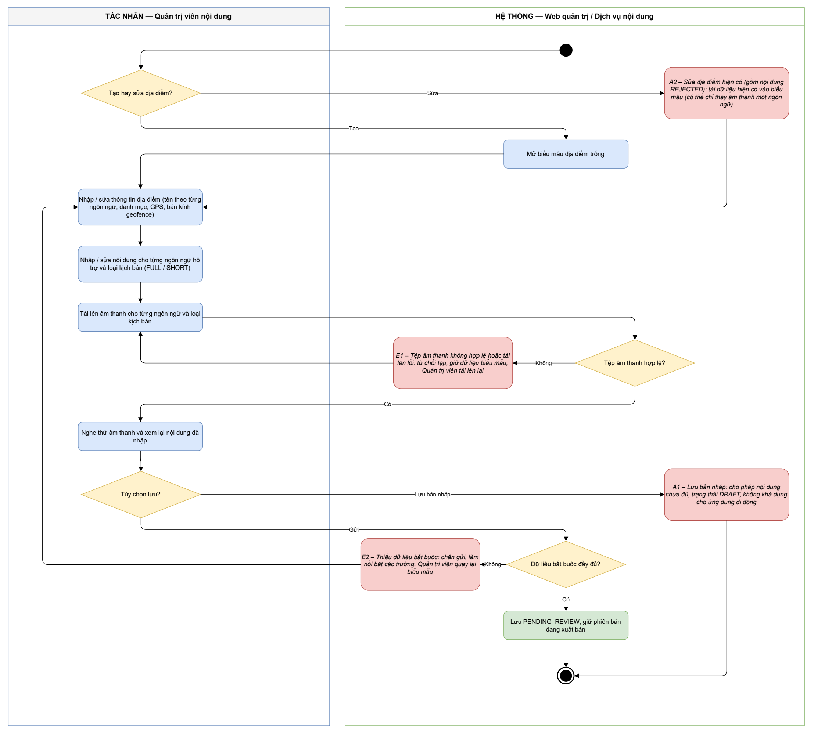

4.7. CA SỬ DỤNG 7: Thống kê hệ thống và quản lý phản hồi của du khách
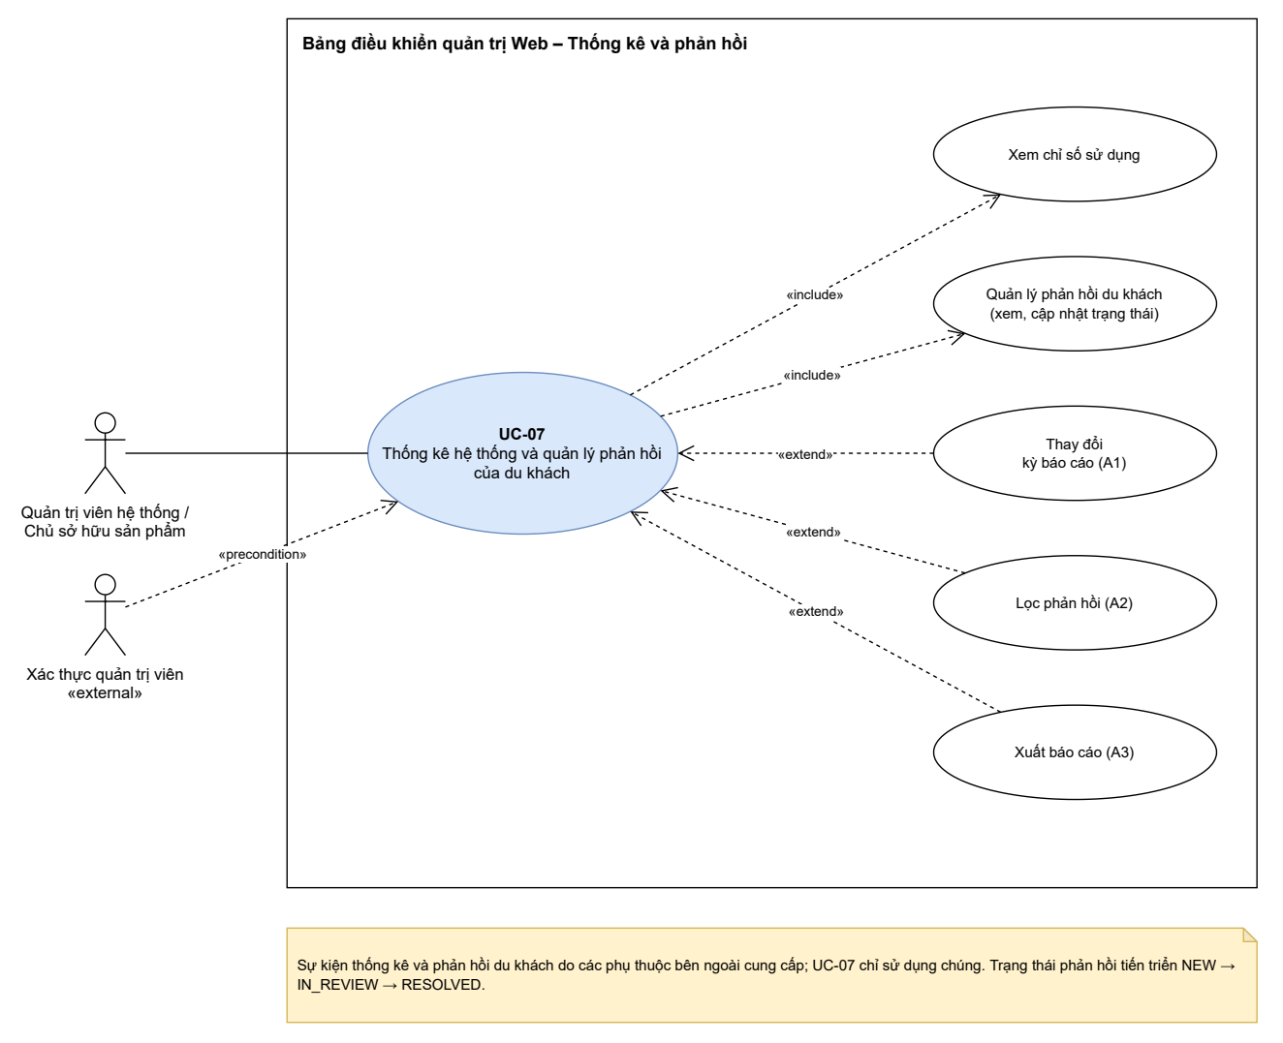
Thuộc tính | Mô tả
Mã UC | UC-07
Tên UC | Thống kê hệ thống và quản lý phản hồi của du khách
Loại | Bảng điều khiển quản trị Web
Mục tiêu | Cho phép Quản trị viên theo dõi các chỉ số sử dụng hệ thống chính và quản lý phản hồi, đánh giá, đề xuất do du khách gửi để hỗ trợ cải thiện nội dung và dịch vụ.
Tác nhân chính | Quản trị viên hệ thống / Chủ sở hữu sản phẩm
Tác nhân phụ | Không có
Tiền điều kiện | Quản trị viên đã được xác thực và được phân quyền truy cập Bảng điều khiển quản trị Web.
Hậu điều kiện | Thành công: Dữ liệu thống kê được hiển thị và mọi thay đổi trạng thái phản hồi do Quản trị viên thực hiện đều được lưu kèm thời điểm cập nhật. Trường hợp khác: Nếu không có dữ liệu (E1) hoặc xuất báo cáo thất bại (E2), hệ thống hiển thị trạng thái trống hoặc thông báo lỗi và không thay đổi dữ liệu đã lưu.
Luồng sự kiện cơ bản | Hành động của tác nhân | Phản hồi của hệ thống
Luồng sự kiện cơ bản | 1. Quản trị viên mở Thống kê và phản hồi. | Hệ thống tải dữ liệu của 30 ngày gần nhất.
Luồng sự kiện cơ bản |  | 2. Hệ thống hiển thị Tổng lượt phát, Địa điểm hàng đầu, Phân bố ngôn ngữ và Tỷ lệ sử dụng ngoại tuyến/trực tuyến.
Luồng sự kiện cơ bản | 3. Quản trị viên mở danh sách phản hồi. | Hệ thống hiển thị các phản hồi gần đây với danh mục, nội dung, đánh giá và trạng thái.
Luồng sự kiện cơ bản | 4. Quản trị viên chọn một bản ghi phản hồi. | Hệ thống hiển thị chi tiết phản hồi.
Luồng sự kiện cơ bản | 5. Quản trị viên cập nhật trạng thái phản hồi. | Hệ thống lưu trạng thái mới và thời điểm cập nhật.
Luồng thay thế | A1: Thay đổi kỳ báo cáo. Sau bước 2, Quản trị viên chọn kỳ báo cáo khác. Hệ thống tải lại dữ liệu thống kê cho kỳ được chọn.
Luồng thay thế | A2: Lọc phản hồi. Sau bước 3, Quản trị viên lọc phản hồi theo danh mục hoặc trạng thái. Hệ thống chỉ hiển thị các bản ghi phản hồi khớp với tiêu chí được chọn.
Luồng thay thế | A3: Xuất báo cáo. Quản trị viên chọn Xuất báo cáo. Hệ thống tạo tệp .xlsx chứa dữ liệu thống kê và phản hồi cho kỳ báo cáo hiện tại (áp dụng mọi bộ lọc phản hồi đang dùng) và cung cấp tệp để tải xuống.
Luồng ngoại lệ | E1: Không có dữ liệu. Nếu không có dữ liệu khớp với kỳ báo cáo hoặc bộ lọc được chọn, hệ thống hiển thị trạng thái trống thay cho biểu đồ hoặc bản ghi.
 | E2: Xuất thất bại. Ở A3, nếu không thể tạo báo cáo, hệ thống hiển thị thông báo lỗi và cho phép Quản trị viên thử lại.
Điểm mở rộng | Không áp dụng
Điều kiện kích hoạt | Do người dùng khởi tạo: Quản trị viên chọn Thống kê và phản hồi trên Bảng điều khiển quản trị Web.
Giả định | Ứng dụng di động ghi nhận các sự kiện sử dụng cần thiết cho thống kê thông qua một phụ thuộc ghi nhận sự kiện thống kê bên ngoài. Phản hồi của du khách được gửi và lưu thông qua một phụ thuộc gửi phản hồi bên ngoài. Hệ thống có đủ dữ liệu để tính các chỉ số cơ bản cần thiết. Quản trị viên được phép tải báo cáo khi sử dụng chức năng Xuất. Lọc, xuất và cập nhật trạng thái là các hành vi bên trong ca sử dụng này và không phải các ca sử dụng riêng biệt.
Tham chiếu: Quy tắc nghiệp vụ | BR1 – Kiểm soát truy cập: Chỉ người dùng quản trị được phân quyền mới có thể truy cập dữ liệu thống kê và quản lý phản hồi.  BR2 – Trạng thái phản hồi: Mỗi bản ghi phản hồi phải có một trạng thái hợp lệ: NEW, IN_REVIEW hoặc RESOLVED. Bản ghi tiến triển theo thứ tự: NEW, rồi IN_REVIEW, rồi RESOLVED.  BR3 – Kỳ báo cáo mặc định: Bảng điều khiển mặc định hiển thị dữ liệu của 30 ngày gần nhất.
Tác giả
Ngày
Sơ đồ hoạt động | Xem UC07_activity.drawio

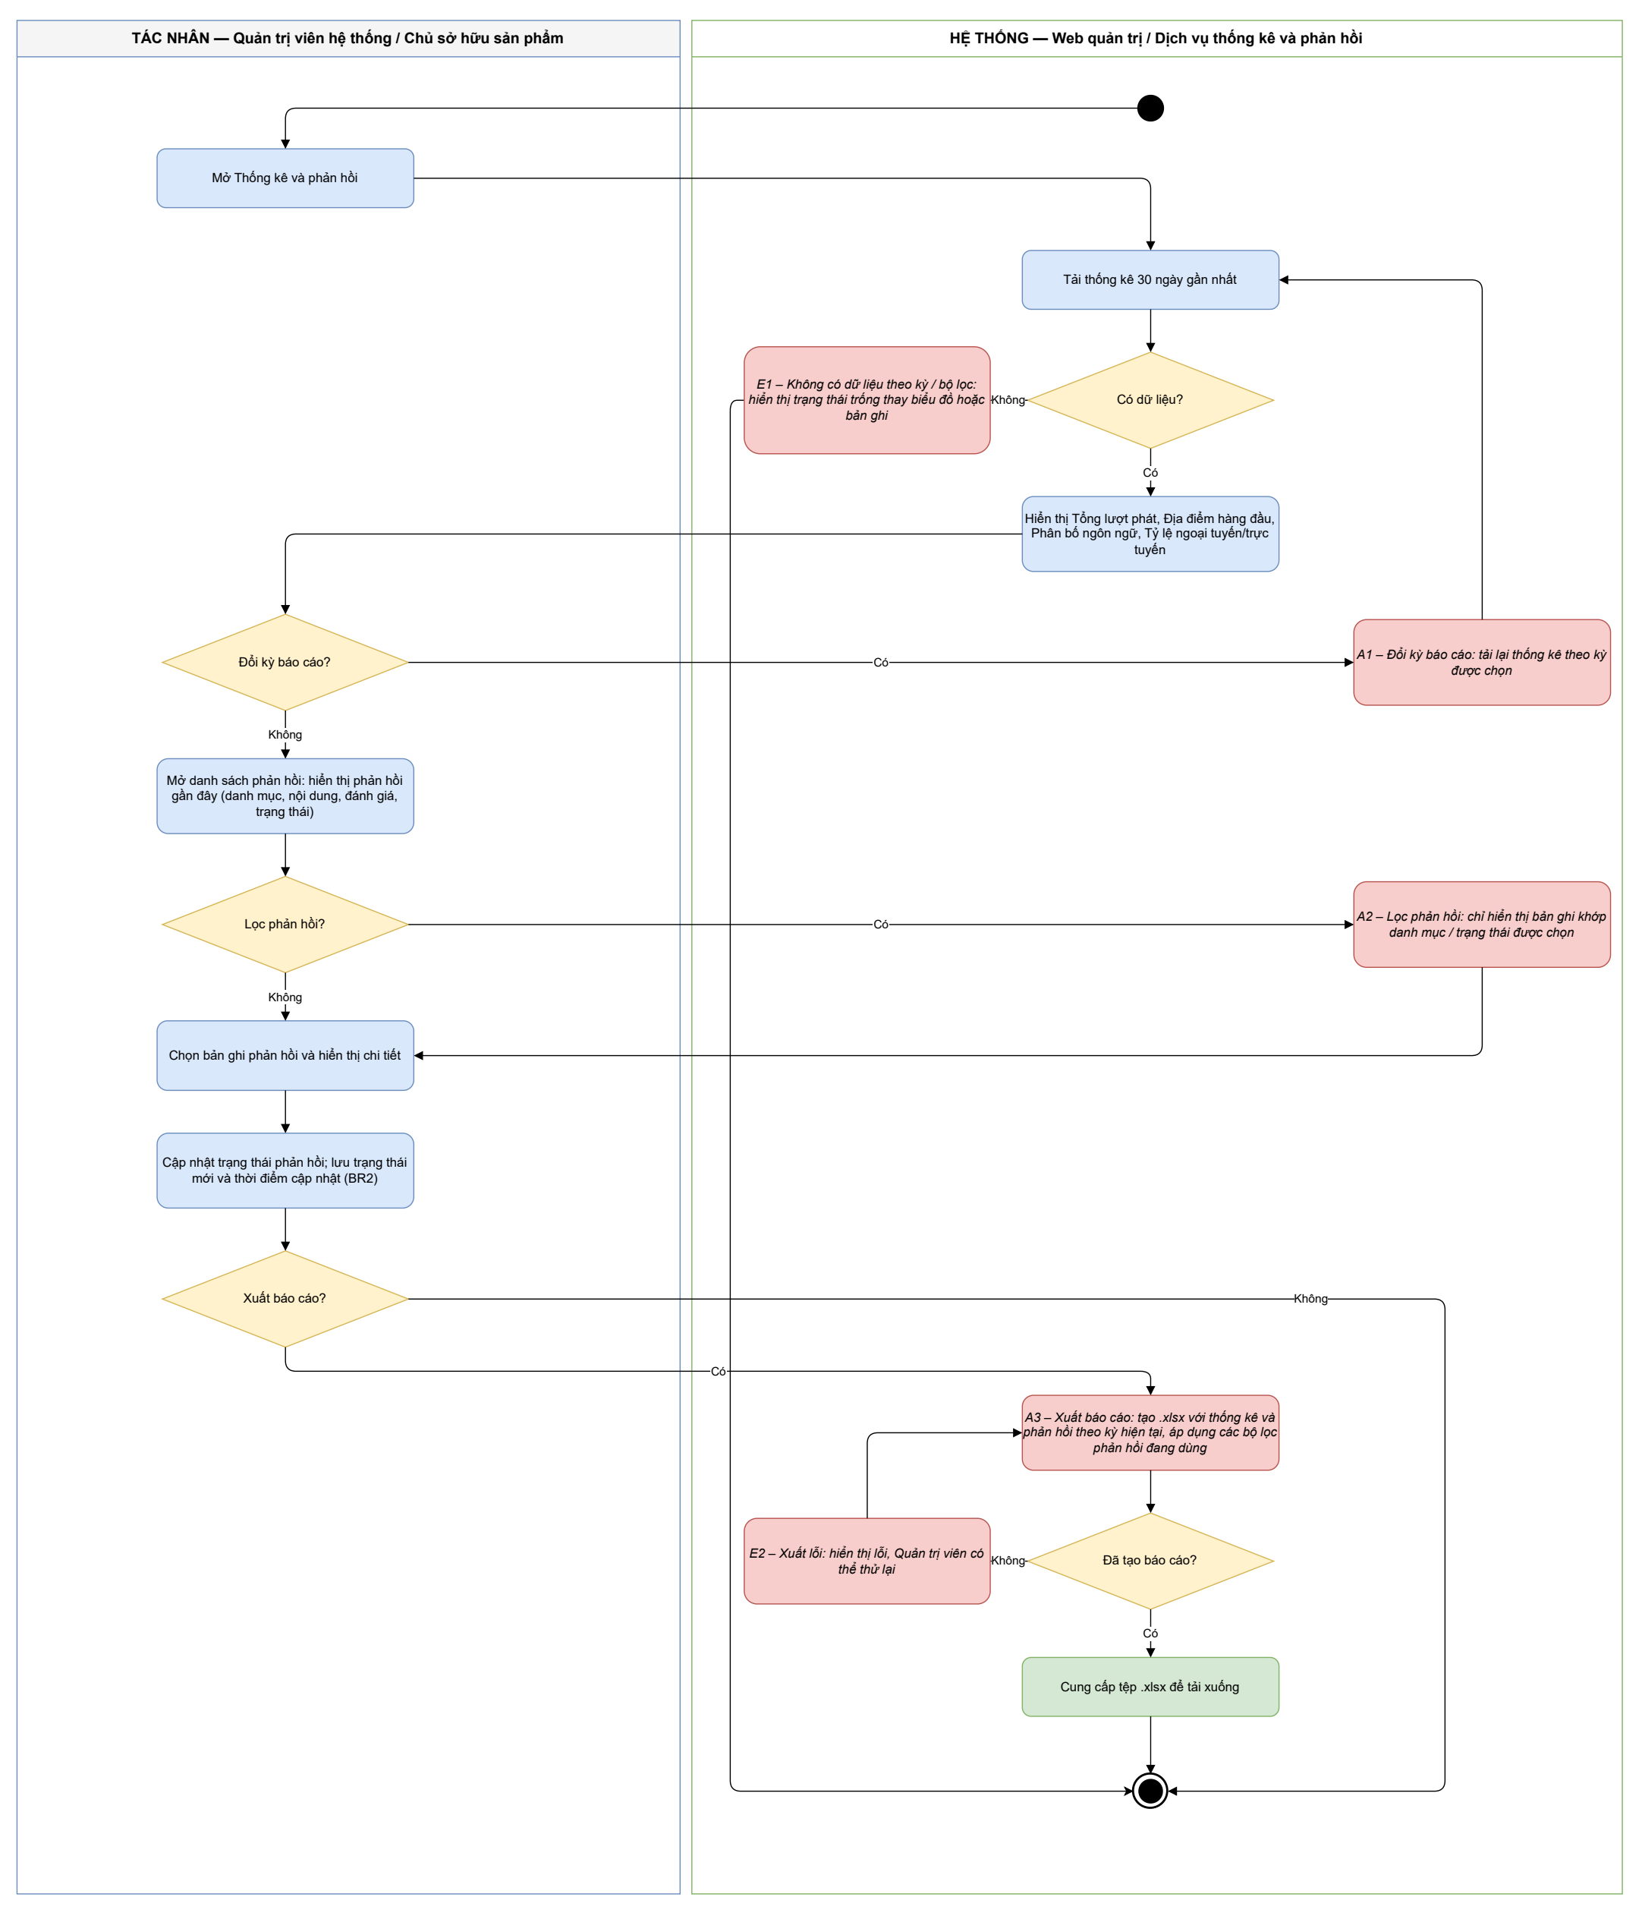

5. MÔ HÌNH DỮ LIỆU
Câu hỏi: Hệ thống cần lưu trữ dữ liệu gì để thực hiện đúng 7 ca sử dụng?

5.1 Mô hình thực thể liên kết
Mô hình thực thể liên kết đề xuất: Location tham chiếu Category; LocationTranslation tham chiếu Location và Language; GuideScript tham chiếu Location và Language; AudioAsset tham chiếu GuideScript; GuideScript đã xuất bản tham chiếu ContentPackage thông qua packageVersion; Feedback có thể tham chiếu Location. AnalyticsEvent lưu các định danh địa điểm và ngôn ngữ cho dữ liệu thống kê bên ngoài được UC-07 sử dụng.
Liên kết ERD: [].
Phiên bản gói được gán tại thời điểm xuất bản. Kịch bản DRAFT hoặc PENDING_REVIEW chưa xuất bản không yêu cầu packageVersion. Manifest liên kết dữ liệu địa điểm, kịch bản và âm thanh có sẵn bị ảnh hưởng với phiên bản gói của chúng để cài đặt nguyên tử. Tính duy nhất của phiên bản gói cần được nhóm xác nhận trước khi chốt khóa cơ sở dữ liệu và lực lượng kết hợp.

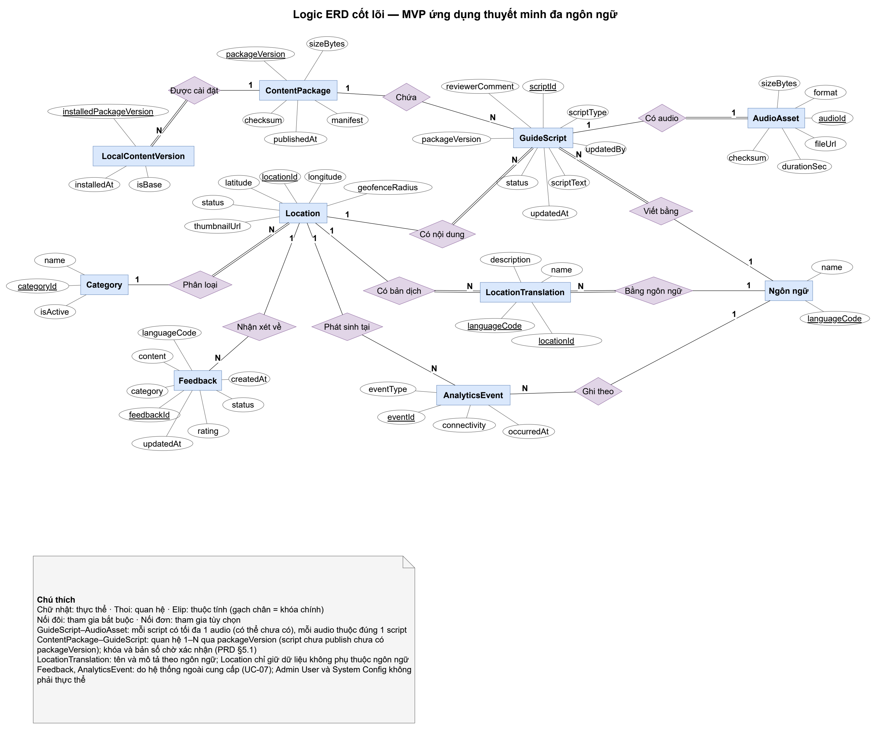

5.2 Định nghĩa thực thể
Định nghĩa thực thể đề xuất: Các bản ghi sau được rút ra từ những ca sử dụng hiện có và bảng mô hình dữ liệu. Chúng mô tả thông tin cần thiết và các tham chiếu bên ngoài; không bổ sung ca sử dụng quản lý tài khoản, quản lý cấu hình, gửi phản hồi hay ghi nhận sự kiện.

Thực thể | Các trường | Được sử dụng bởi | Mục đích
Location | locationId (PK),  categoryId (FK),  latitude,  longitude,  geofenceRadius,  thumbnailUrl,  status | UC-01,  UC-04,  UC-05,  UC-06. | Thông tin địa điểm (bao gồm các bản dịch của nó) và trạng thái nội dung; GuideScript.status theo dõi riêng nội dung thuyết minh.
Bản dịch địa điểm. | locationId (FK),  languageCode (FK),  name,  description. | UC-01,  UC-04,  UC-05,  UC-06 | Tên theo ngôn ngữ và mô tả tùy chọn. Quy tắc gửi đề xuất: Có ít nhất một tên bằng VI hoặc EN; Lưu bản nháp có thể chưa hoàn chỉnh.
Category | categoryId (PK),  Tên theo ngôn ngữ,  isActive. | UC-01,  UC-06 | Danh mục địa điểm MVP cố định; các mục danh mục và giá trị theo ngôn ngữ của chúng là []. Không bổ sung ca sử dụng quản lý danh mục.
Language | languageCode (PK),  name | UC-02,  UC-03,  UC-06 | Danh mục ngôn ngữ MVP cố định. Không mặc định một ngôn ngữ được hỗ trợ chỉ vì nó được nêu là ngôn ngữ dự phòng.
GuideScript | scriptId (PK),  locationId (FK),  languageCode (FK),  scriptType (FULL hoặc  SHORT),  scriptText,  status,  packageVersion (không  bắt buộc trước khi xuất bản),  reviewerComment,  updatedBy,  updatedAt. | UC-02,  UC-03,  UC-04,  UC-06. | Văn bản thuyết minh cho một địa điểm, ngôn ngữ và loại kịch bản, kèm thông tin xét duyệt bên ngoài và liên kết gói đã xuất bản.
AudioAsset | audioId (PK),  scriptId (FK),  fileUrl,  format,  durationSec,  sizeBytes,  checksum | UC-03,  UC-04,  UC-06 | Âm thanh tùy chọn liên kết với locationId, languageCode và scriptType của kịch bản. Các giới hạn đề xuất được xác định trong NFR-14.
Gói nội dung | packageVersion (PK, phụ thuộc xác nhận tính duy nhất),  sizeBytes,  checksum,  publishedAt,  manifest. | UC - 04 | Cài đặt nguyên tử đã được xác minh đối với dữ liệu địa điểm, kịch bản, âm thanh có sẵn và các thay đổi về khả năng hiển thị của mục đã xóa hoặc lưu trữ.
Phiên bản nội dung cục bộ | installedPackageVersion,  installedAt,  isBase. | UC-04 | Theo dõi nội dung đã cài đặt và phân biệt Nội dung cơ bản được bảo vệ với Nội dung tùy chọn.
Feedback | feedbackId (PK đề xuất),  locationId (FK có thể null),  category,  rating (đề xuất [1–5]),  content,  languageCode,  status (NEW, IN_REVIEW, RESOLVED),  createdAt,  updatedAt. | UC-07 | Được cung cấp thông qua phụ thuộc gửi phản hồi bên ngoài; RESOLVED là trạng thái cuối.
Sự kiện thống kê | eventId (PK đề xuất),  eventType,  locationId,  languageCode,  connectivity,  occurredAt. | UC-07 | Được cung cấp thông qua Ghi nhận sự kiện thống kê bên ngoài. Trường timestamp trong hợp đồng sự kiện chỉ thời điểm xảy ra được lưu thành occurredAt, không phải thời gian sự kiện bổ sung. Phạm vi áp dụng loại sự kiện được xác định trong Phụ lục.

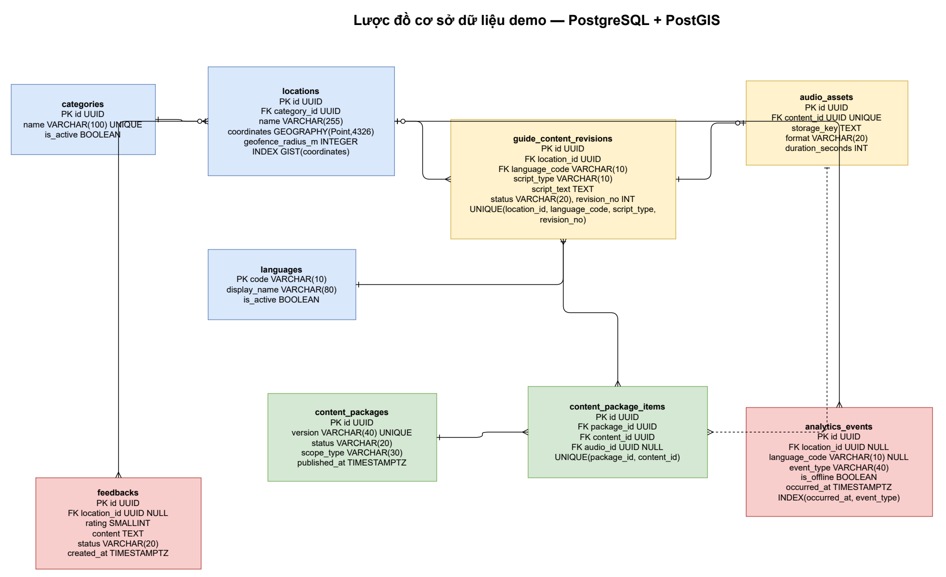

Thông tin kiểm toán chỉ giới hạn ở updatedBy và updatedAt trên nội dung đã lưu; không giả định lịch sử trạng thái nội dung, thực thể kiểm toán bổ sung hoặc cấu trúc cơ sở dữ liệu nào ở đây.

6. KIẾN TRÚC HỆ THỐNG

6.1 Sơ đồ lớp
Sơ đồ lớp đề xuất: Các lớp miền tuân theo định nghĩa thực thể trong Mục 5.2: Location, LocationTranslation, Category, Language, GuideScript, AudioAsset, ContentPackage, Feedback và AnalyticsEvent. LocalContentVersion biểu diễn thông tin phiên bản nội dung trên thiết bị. Các thuộc tính tuân theo Mục 5.2 và các liên kết tuân theo tham chiếu trong Mục 5.1. Các thao tác được rút ra từ UC-01 đến UC-07; chữ ký phương thức đặc thù triển khai và bội số chưa được xác nhận không được quy định.

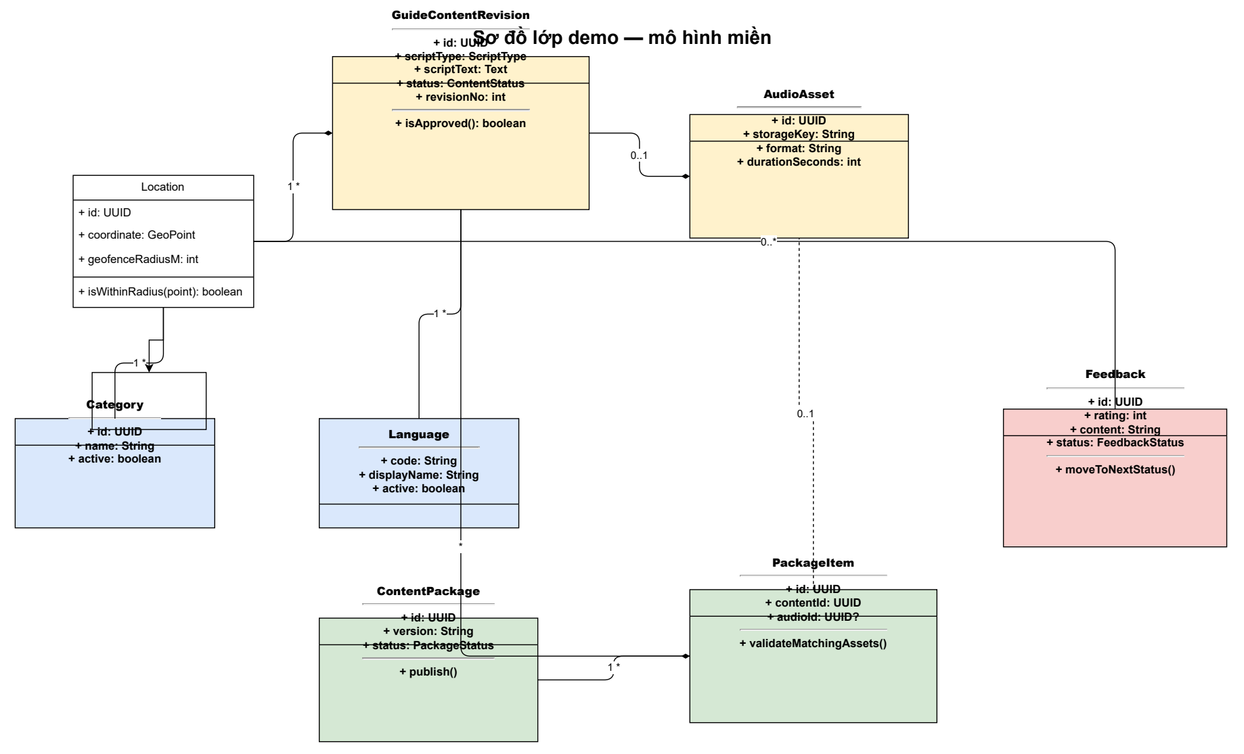

6.2 Sơ đồ thành phần
Sơ đồ thành phần đề xuất: Ứng dụng di động chứa Giao diện người dùng, Dịch vụ nội dung, Trình phát âm thanh, Dịch vụ geofence, Trình quản lý ngoại tuyến và Kho nội dung cục bộ. Dịch vụ nội dung truy xuất nội dung APPROVED trực tuyến từ Backend API hoặc ngoại tuyến từ Kho nội dung cục bộ; Trình phát âm thanh sử dụng âm thanh tương ứng hoặc TTS của hệ điều hành; Dịch vụ geofence sử dụng Vị trí và Geofencing của hệ điều hành cùng Thông báo của hệ điều hành. Trình quản lý ngoại tuyến lấy các gói qua Backend API / Máy chủ nội dung / CDN, xác minh và cài đặt nguyên tử. Web quản trị giao tiếp với Backend API cho UC-06 và UC-07. Backend API sử dụng Cơ sở dữ liệu máy chủ và Object Storage / CDN. Dịch vụ xuất bản nội dung bên ngoài thực hiện xét duyệt, gán phiên bản, xuất bản và chuyển sang ARCHIVED. Xác thực quản trị viên, Ghi nhận sự kiện thống kê và Gửi phản hồi vẫn là các phụ thuộc bên ngoài.

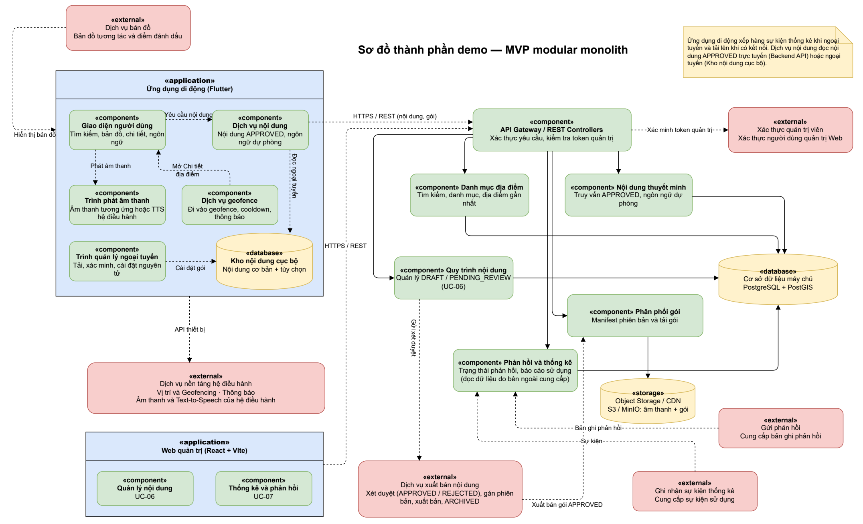

6.3 Sơ đồ triển khai
Sơ đồ triển khai đề xuất: Thiết bị di động chứa Ứng dụng di động, Kho nội dung cục bộ và các dịch vụ nền tảng về vị trí, geofencing, thông báo, âm thanh và TTS. Máy khách quản trị Web truy cập Backend API, kết nối với Cơ sở dữ liệu máy chủ và Object Storage / CDN. Dịch vụ xuất bản nội dung và Xác thực quản trị viên là các ranh giới dịch vụ bên ngoài. Ghi nhận sự kiện thống kê hoạt động phía di động như một phụ thuộc bên ngoài và tải lên các sự kiện đã xếp hàng khi có kết nối; Gửi phản hồi cung cấp các bản ghi phản hồi thông qua tích hợp bên ngoài của nó. Giao tiếp máy khách–máy chủ sử dụng HTTPS theo yêu cầu NFR-06. Nhà cung cấp lưu trữ, môi trường, năng lực và phân bổ triển khai vật lý là [?].

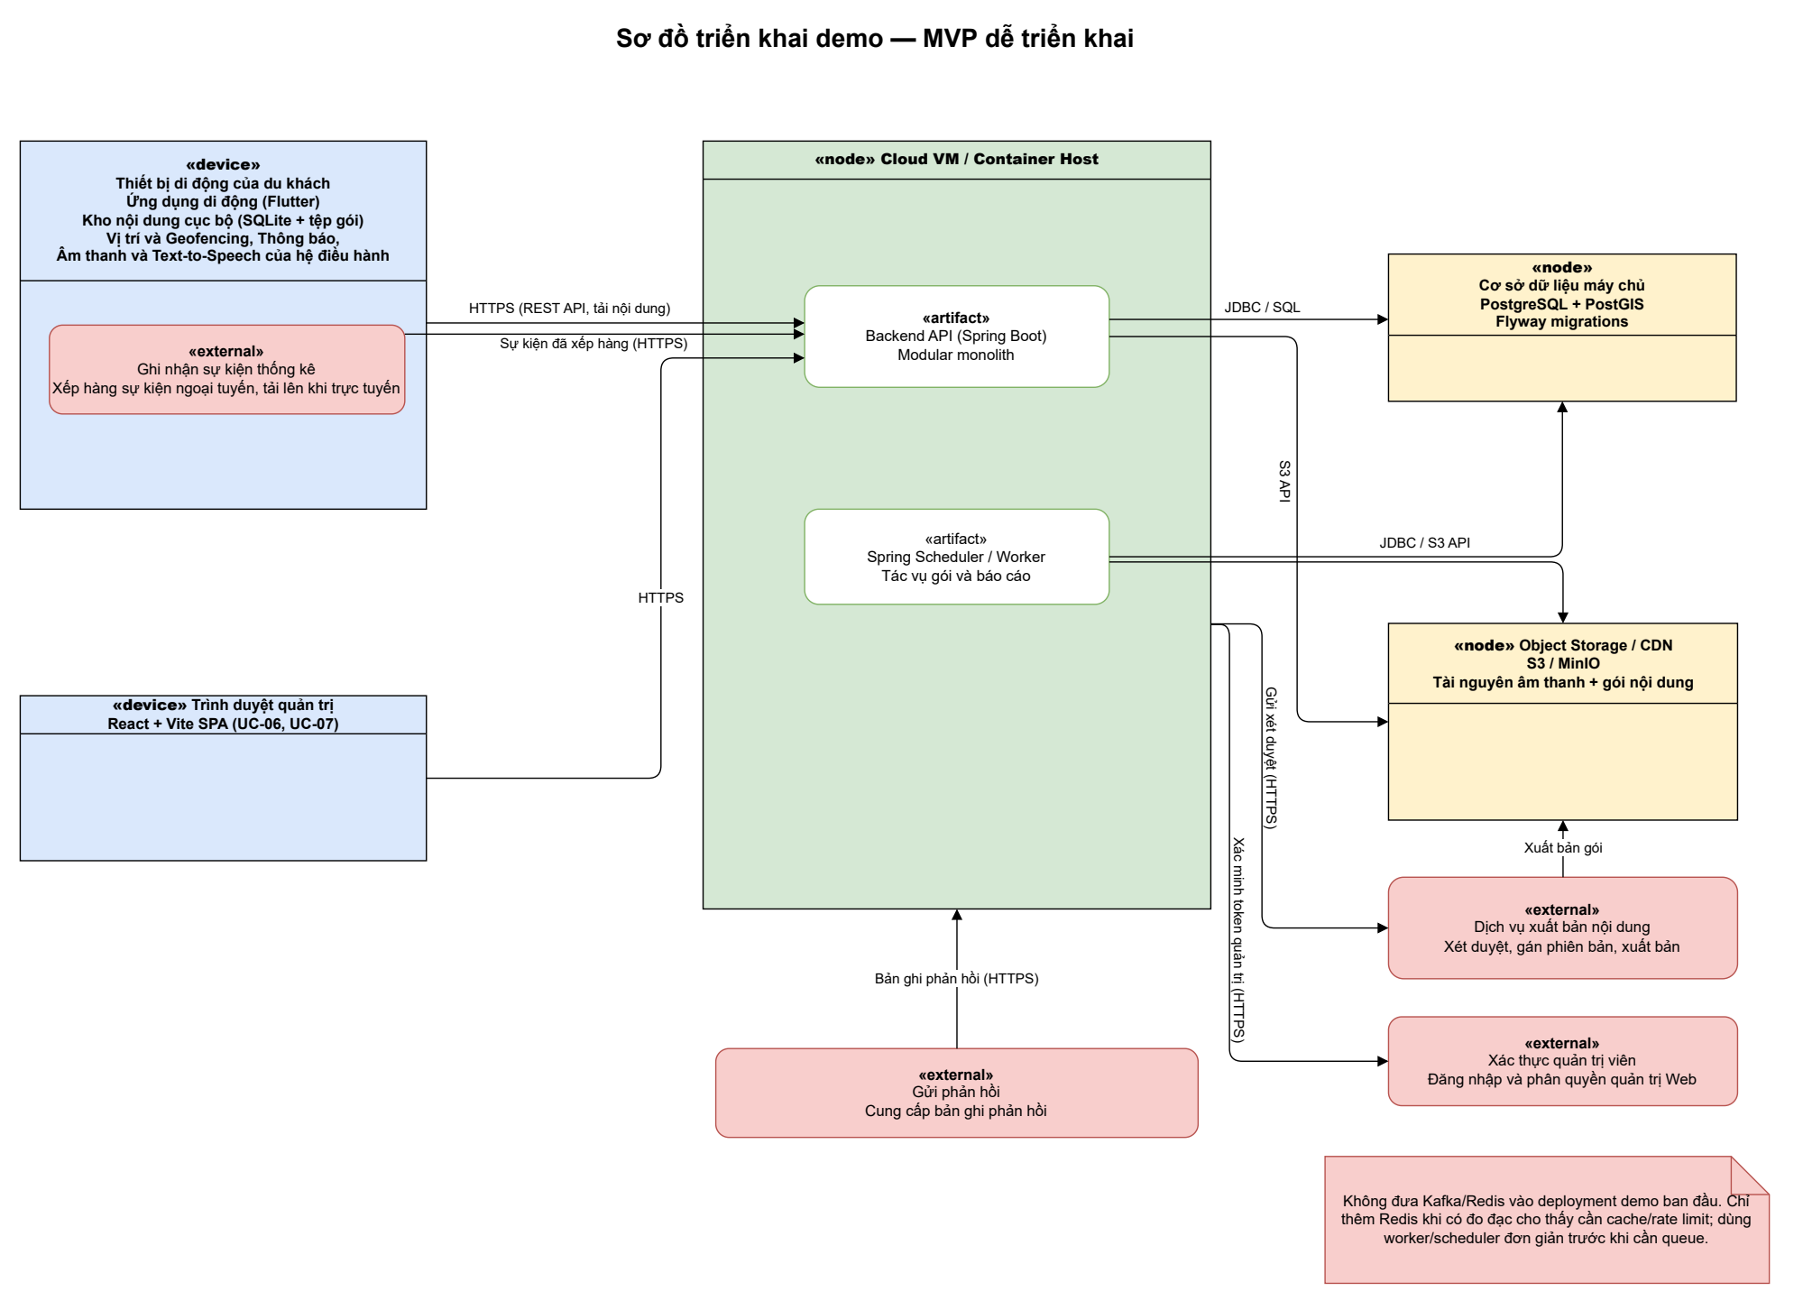

6.4 Dịch vụ và phụ thuộc bên ngoài
Hệ thống phụ thuộc vào các dịch vụ sau nằm ngoài phạm vi các ca sử dụng trong tài liệu này. Cấu hình MVP cố định, lưu trữ và phân phối nội dung chỉ hỗ trợ UC-01 đến UC-07 dưới dạng hạ tầng; không xác định thêm epic, tính năng hay ca sử dụng nào cho chúng.
Dịch vụ | Loại | Vai trò | UC liên quan
Dịch vụ bản đồ | Bên ngoài | Hiển thị bản đồ tương tác và các điểm đánh dấu địa điểm. | UC-01
Vị trí và Geofencing của hệ điều hành | Nền tảng | Cung cấp vị trí và độ chính xác của thiết bị cùng các sự kiện đi vào geofence. | UC-01, UC-05
Thông báo của hệ điều hành | Nền tảng | Hiển thị thông báo và mở ứng dụng với locationId. | UC-05
Âm thanh và Text-to-Speech của hệ điều hành | Nền tảng | Phát âm thanh, quản lý audio focus và đọc scriptText khi âm thanh không khả dụng. | UC-03
Máy chủ nội dung / CDN | Phụ thuộc hạ tầng | Lưu trữ và phân phối nội dung thuyết minh đã được phê duyệt, tệp âm thanh và gói ngoại tuyến. | UC-02, UC-03, UC-04
Dịch vụ xuất bản nội dung | Bên ngoài | Nhận nội dung gửi xét duyệt, hỗ trợ xét duyệt (APPROVED / REJECTED), gán phiên bản gói và xuất bản các gói lên Máy chủ nội dung/CDN. | UC-04, UC-06
Xác thực quản trị viên | Bên ngoài | Xác thực và phân quyền người dùng quản trị Web (quản lý tài khoản nằm ngoài phạm vi). | UC-06, UC-07

6.4.1 Vòng đời nội dung

Trạng thái | Ý nghĩa | Được thiết lập bởi | Hiển thị cho ứng dụng di động
DRAFT | Nội dung đang được chuẩn bị. | Quản trị viên nội dung (UC-06) | Không
PENDING_REVIEW | Đã gửi và đang chờ xét duyệt. | Quản trị viên nội dung (UC-06) | Không (phiên bản đã xuất bản trước đó vẫn khả dụng)
REJECTED | Được người xét duyệt trả lại kèm nhận xét. | Dịch vụ xuất bản nội dung | Không
APPROVED | Đã được phê duyệt và nằm trong một phiên bản gói đã xuất bản. | Dịch vụ xuất bản nội dung | Có
ARCHIVED | Không còn sử dụng; được gỡ khỏi ứng dụng trong gói tiếp theo. | Dịch vụ xuất bản nội dung | Không
Luồng: DRAFT → PENDING_REVIEW → APPROVED hoặc → REJECTED → DRAFT (sau khi chỉnh sửa).
UC-06 chỉ tạo DRAFT và PENDING_REVIEW. Mọi thay đổi trạng thái khác đều do Dịch vụ xuất bản nội dung thực hiện.

7. YÊU CẦU PHI CHỨC NĂNG
Yêu cầu phi chức năng đề xuất: Các giá trị trong ngoặc vuông là mục tiêu ban đầu cần được nhóm xác nhận và kiểm chứng. Thiết bị kiểm thử, điều kiện mạng, khối lượng công việc, phương pháp đo và bằng chứng nghiệm thu là [?]. NFR-08, NFR-10 và NFR-12, cũng như tuyên bố tuân thủ Nghị định 13/2023/NĐ-CP trong NFR-07, là các mục tiêu mong muốn và không phải tiêu chí nghiệm thu MVP.

NFR-01 — Hiệu năng: Màn hình chi tiết địa điểm tải trong [2] giây trên 4G và trong [1] giây từ Kho nội dung cục bộ.

NFR-02 — Hiệu năng: Tìm kiếm địa điểm lân cận trả kết quả trong [3] giây sau khi có tọa độ GPS hợp lệ.

NFR-03 — Hiệu năng: Âm thanh được tạo sẵn bắt đầu trong [2] giây kể từ khi chọn Phát; TTS dự phòng bắt đầu trong [3] giây khi thiết bị có giọng đọc cho languageCode thực tế.

NFR-04 — Ngoại tuyến: Gói Nội dung cơ bản có dung lượng tối đa [150] MB. Tìm kiếm và duyệt theo danh mục trong UC-01, UC-02 và UC-03 hoạt động không cần truy cập mạng bằng Nội dung cơ bản. Chế độ bản đồ yêu cầu kết nối mạng; khi ngoại tuyến, các địa điểm được duyệt qua danh sách. Phát âm thanh sử dụng âm thanh có sẵn đi kèm hoặc TTS trên thiết bị, phụ thuộc UC-03 E1.

NFR-05 — Nền tảng: Các nền tảng hỗ trợ đề xuất là Android [8.0+] và iOS [15+].

NFR-06 — Bảo mật: Mọi lưu lượng máy khách–máy chủ sử dụng HTTPS (TLS). Web quản trị yêu cầu truy cập đã xác thực theo vai trò. Các gói nội dung được xác minh bằng checksum và chữ ký theo UC-04 BR-02.

NFR-07 — Quyền riêng tư: Vị trí chỉ được sử dụng cho tìm kiếm lân cận và geofencing; các sự kiện thống kê sử dụng định danh ẩn danh. Yêu cầu tuân thủ đề xuất: Việc xử lý dữ liệu tuân thủ Nghị định 13/2023/NĐ-CP về bảo vệ dữ liệu cá nhân, phụ thuộc xác nhận của người đánh giá có chuyên môn. Đây là yêu cầu cần được đánh giá, không phải bằng chứng đã tuân thủ.

NFR-08 — Pin: Theo dõi geofence tiêu thụ tối đa [3]% pin mỗi giờ đi bộ sử dụng bình thường. Thiết bị và điều kiện đo là [nhóm điền].

NFR-09 — Độ tin cậy: Một bản cập nhật thất bại hoặc bị gián đoạn không bao giờ làm hỏng hoặc xóa nội dung đã cài đặt, theo yêu cầu UC-04 BR-02.

NFR-10 — Khả năng tiếp cận: Giao diện di động hỗ trợ thay đổi cỡ chữ theo hệ thống, nhãn cho trình đọc màn hình và độ tương phản WCAG 2.1 AA.

NFR-11 — Bản địa hóa: Giao diện và nội dung thuyết minh sử dụng Unicode; các ngôn ngữ hỗ trợ và cờ hỗ trợ được liệt kê trong Phụ lục.

NFR-12 — Tính sẵn sàng: Mức độ sẵn sàng của API máy chủ đạt ít nhất [99.5]% mỗi tháng.

NFR-13 — Khả năng mở rộng: Hệ thống hỗ trợ ít nhất [500] địa điểm và [1,000] người dùng đồng thời.

NFR-14 — Đa phương tiện: Tài nguyên âm thanh sử dụng [MP3 hoặc M4A (AAC)] với bitrate [64–128] kbps. Các giới hạn đề xuất về dung lượng và thời lượng tải lên vẫn là các giới hạn trong UC-06 BR7.

8. PHỤ LỤC
Phụ lục này xác định các tên gọi tương đương, cấu hình MVP cố định, hợp đồng dữ liệu, quyền, truy vết phạm vi, rủi ro và tham chiếu giao diện cho bảy ca sử dụng hiện có. Các đề xuất và chỗ trống trong ngoặc vuông cần được nhóm xác nhận hoặc hoàn thành.
8.1 Thuật ngữ và tên gọi tương đương

